2023-12-25

北京理工大学计算机学院

计算机病毒防治

实验六OllyDbg实验报告

目录

实验准备 3

一、 实验环境和所用到的软件 3

二、 基本知识 3

Lab 9-1 5

一、 如何让这个恶意代码安装自身 5

二、 这个恶意软件的命令行选项是什么，它要求的密码是什么 18

三、 如何利用OllyDbg永久修补这个恶意代码，使其不需要指定的命令行密码 21

四、 这个恶意代码基于主机的特征是什么 21

五、 这个恶意代码通过网络命令执行了哪些不同的操作 22

六、 这个恶意代码是否有一些有用的基于网络的签名 25

Lab 9-2 26

一、 在二进制文件中看到的字符串是什么 26

二、 当运行这个二进制文件时会发生什么 27

三、 如何让代码的恶意负载运行 27

四、 在地址0x00401133处发生了什么 30

五、 传递给0x00401089子例程的参数是什么 31

六、 恶意代码使用的域名是什么 32

七、 恶意代码使用什么汇编函数来混淆域名 33

八、 在0x0040106E处调用CreateProcessA的意义是什么 34

Lab 9-3 35

一、 Lab09-03.exe导入了哪些DLL 35

二、 3个DLL要求的基地址是多少 36

三、 当使用OllyDbg调试Lab09-03.exe时，为3个DLL分配的基地址是什么 37

四、 当Lab09-03.exe调用DLL1.dll中的一个导入函数时，这个导入函数做了什么 38

五、 当Lab09-03.exe调用WriteFile函数时，它写入的文件名是什么 39

六、 当Lab09-03.exe调用NetScheduleJobAdd函数创建一个job时，从哪里获取第二个参数的数据 41

七、 在运行或调试Lab09-03.exe时，会看到Lab09-03.exe打印出三块神秘数据，三个神秘数据分别是什么 44

八、 如何加载DLL2.dll到IDA Pro使得它的加载地址和OllyDbg中的相同 46

实验总结 47

# 实验准备

1. 实验环境和所用到的软件

* Windows 10 x86
* OllyDbg、Procmon、IDA Pro等

1. 基本知识
2. OllyDbg的操作：
   * 修改数据
     1. 如果是反汇编窗口，则按下空格键
     2. 对于寄存器和栈，则右键->modify
     3. 对于内存，则右键->Binary->Edit；按下Ctrl+G去跳转到内存地址；可以右键地址->Follow in dump
   * 查看内存映射
     1. 菜单栏View->Memory Map
     2. 可以识别EXE与DLL
     3. 双击可以可以展现内存dump
     4. 右击可也以进行反汇编
   * 内存重定位
     1. 如果模块没有被加载到它想要的基地址，则会发生内存重定位
     2. 支持地址空间布局随机化（ASLR）的EXE经常会发生重定位
     3. 由于一个应用程序可能会导入许多DLL，所以DLL会经常发生重定位，Windows的DLL有不同的基地址，而第三方DLL经常有相同的基地址
     4. 在PE头的.reloc部分有许多地址供重定位选择
     5. DLL在EXE后加载且以任何顺序
     6. 如果DLL的.reloc被移除了，则不能进行重地位，必须加载到它制定的位置
     7. 重定位DLL会降低程序的性能，所以一般情况下好的程序员会制定非默认基地址
   * 查看线程和栈：View->Thread
     1. 打开一个线程，右键Open in CPU
   * 快捷键
     1. F9：run
     2. F8：step-over
     3. F7：step-in
     4. Ctrl+F2：重新执行程序
     5. F2：在光标处设置和取消断点
     6. Gtrl+G：跳转到地址
     7. 执行到用户代码：一般停在.text节
     8. Step over可能会错过一些重要代码
3. 断点类型

* 软件断点：对于字符串解码有用
* 硬件断点

1. 不会修改代码、堆栈和任何目标资源
2. 不会减慢执行速度
3. 但是一次只能执行一次
4. 单击断点，选择“Hardware, on Execution”
5. 如果恶意软件使用反调试技术，则硬件断点有用

* 条件断点：只有条件为true才会停止
  + 在反汇编窗口右键，选择Breakpoint -> Conditional
* 在内存中的断点：当访问制定的内存位置时会产生断点
  + 1. 在内存地址右键：Breakpoint->"Memory, on Access"
    2. OllyDbg支持硬件和软件断点
    3. 一次只能设置一个内存断点
    4. OllyDbg通过更改内存块属性来实现断点，这种技术不可靠且开销大
    5. 可以用来断点DLL

# Lab 9-1

1. 如何让这个恶意代码安装自身

使用IDA Pro打开Lab09-01.exe，从中可以看到main函数的地址为.text:00402AF0。

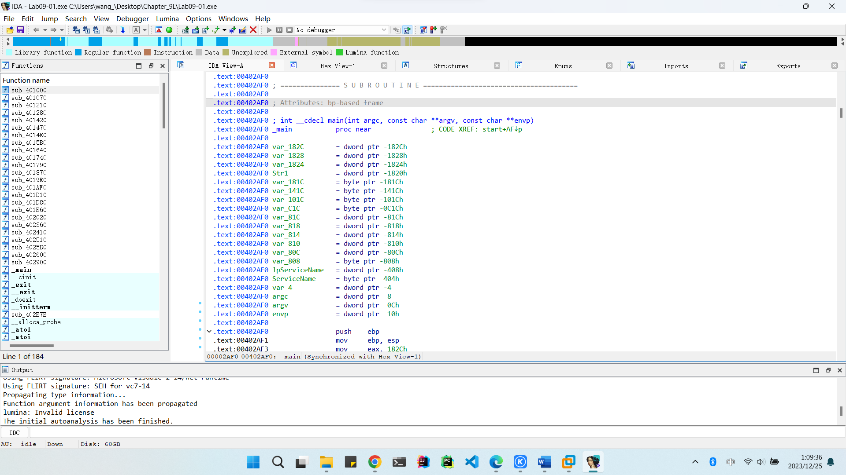

我们使用IDA查看恶意软件中类似命令行参数的字符串，结果发现了“-cc”、“-c”、“-re”、“-in”等。

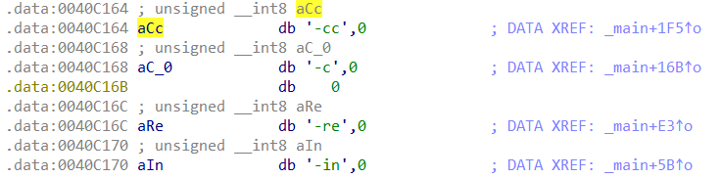

以管理员身份使用OllyDbg打开Lab09-01.exe，结果如下：

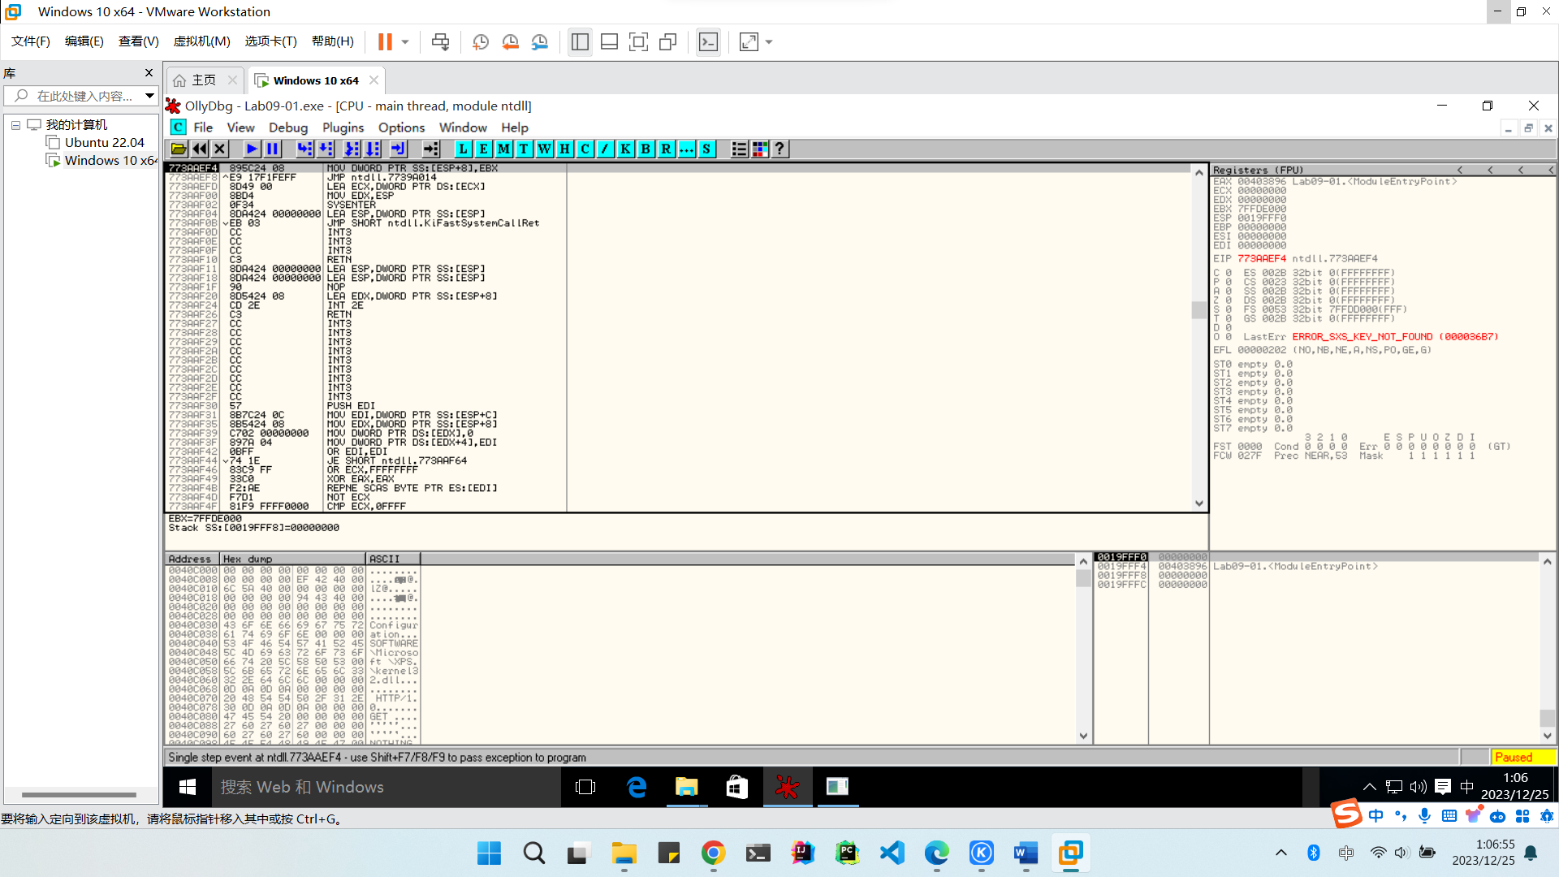

按下F8键进行step-over直到地址0x403945的CALL 00402AF0处，这里是对main函数的调用。然后按下F7键进行step-in从而进入main函数内部。

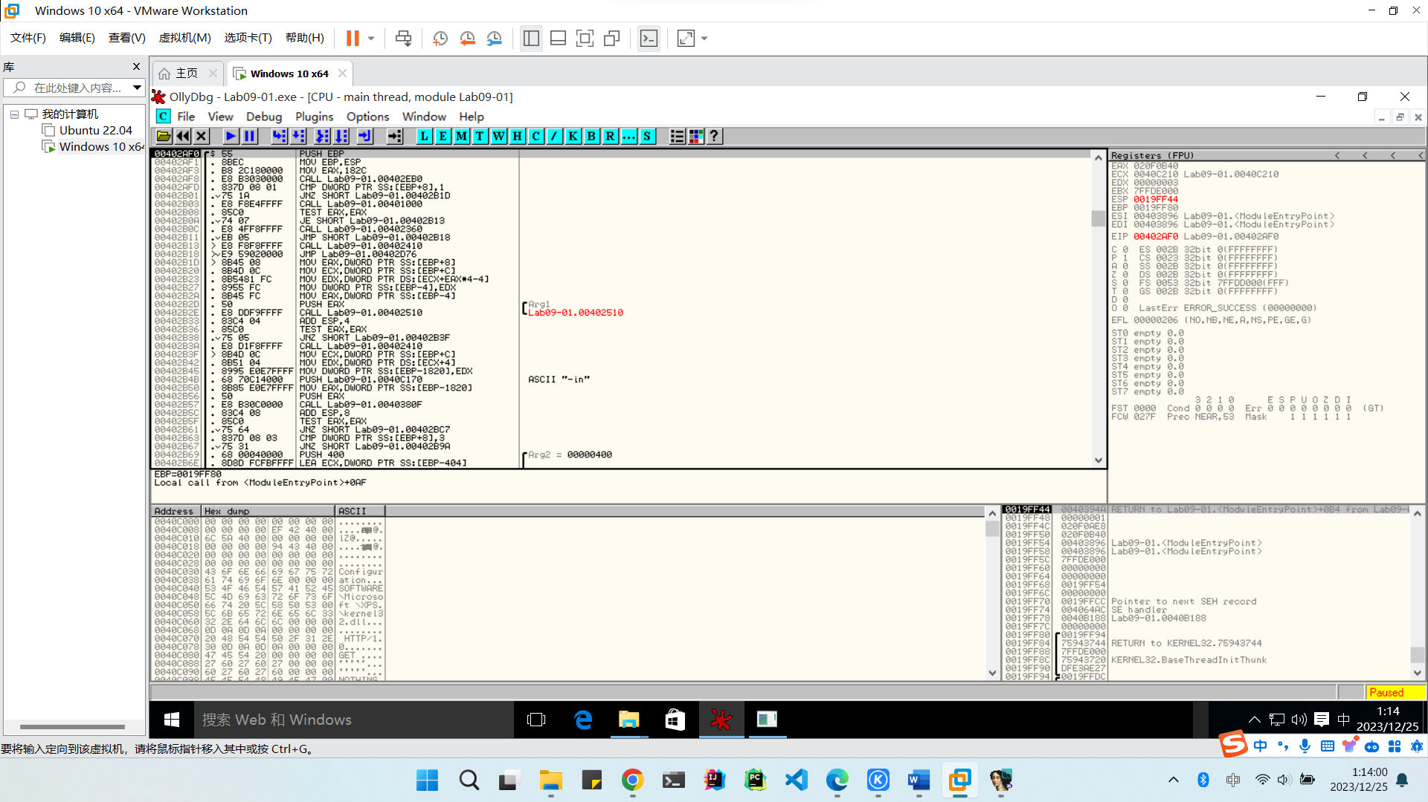

首先函数检查命令行参数个数是否为1，由于我们没有输入额外的参数，所以jnz判断失败，继续执行代码，接着有一个函数调用，按下F7键进入函数内部。

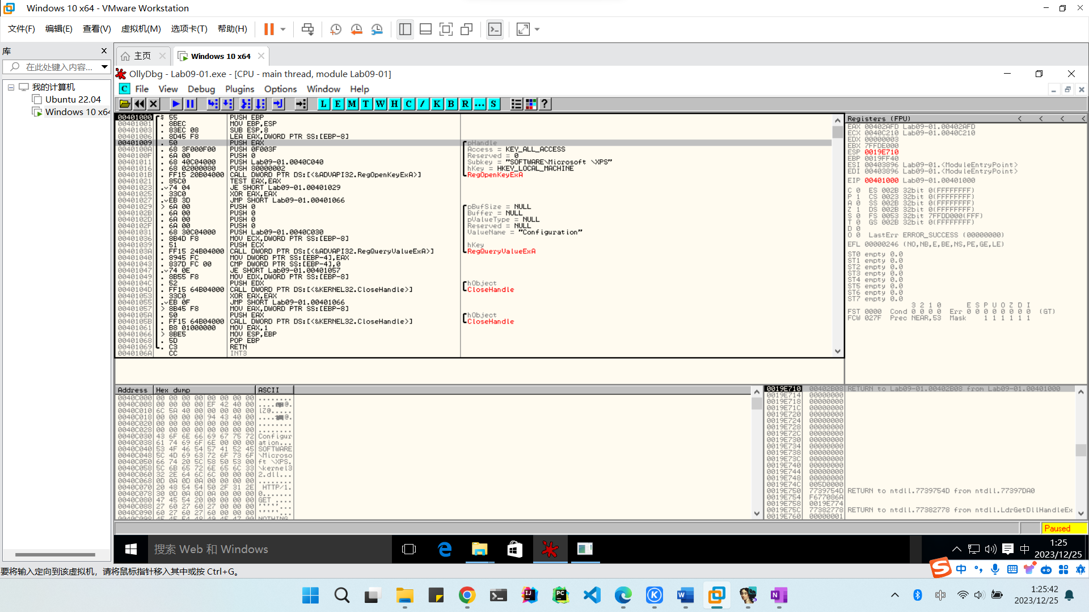

在该函数内部尝试使用RegOpenKeyExA函数打开注册表键HKLM\SOFTWARE\Microsoft \XPS，但由于该键不存在，所以RegOpenKeyExA函数会返回非0值，接着je判断失败，继续执行代码，将eax清空，并跳转到函数结尾处返回。

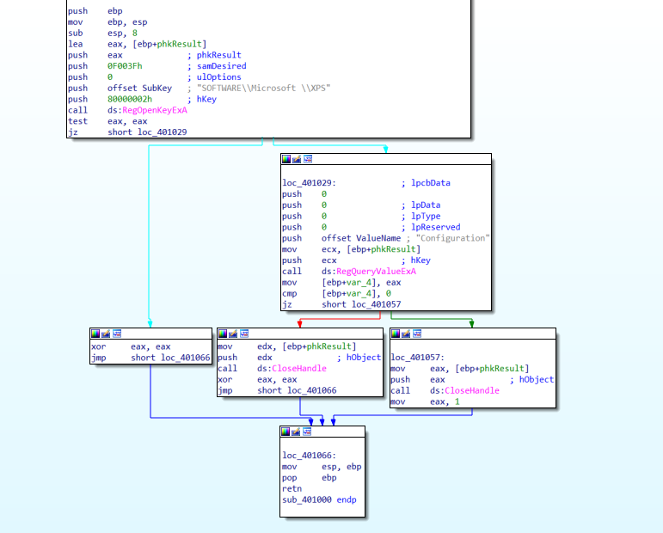

之后返回到main函数，je判断成功，然后调用函数Lab09-01.00402410。按下F7键进入该函数。

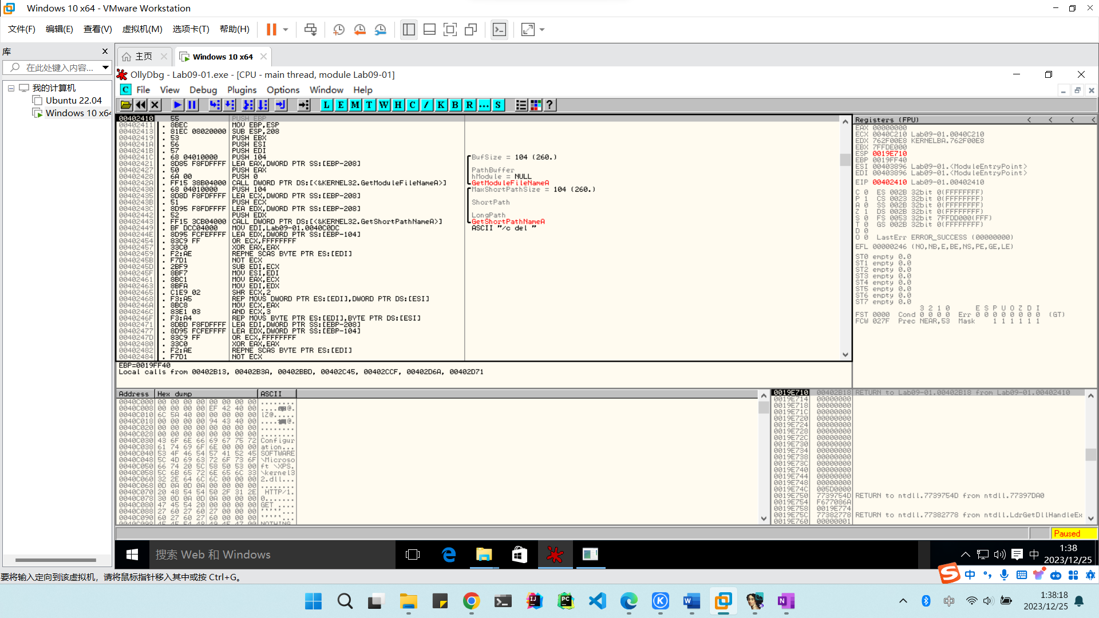

这个函数调用了GetModuleFilenameA函数来获取当前可执行文件的路径，并调用GetShortPathNameA将文件路径转换为短字符字符串。之后按下F7键执行指令，我们可以在右侧的寄存器窗口看到EDX等寄存器指向字符串的变化。

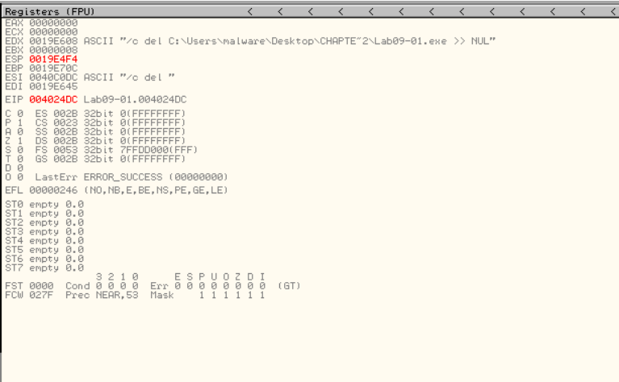

之后调用了ShellExecuteA函数，该函数将会执行cmd.exe /c del C:\Users\malware\Desktop\CHAPTE~1\Lab09-01.exe >> NUL，即把自身删除掉。不过由于我们在OllyDbg中打开了文件，所以会删除失败。

接下来我们强制恶意软件正常运行，可以采取的方法是：提供更多的命令行参数满足地址0x402AFD处的检查，或者修改检查注册表项的代码路径。修改代码路径可能会产生非预期的影响，所以这里采取提供更多的命令行参数。

选择菜单栏中的Debug->Arguments，输入从IDA猜测的任意一个命令行参数，这里选择“-in”。

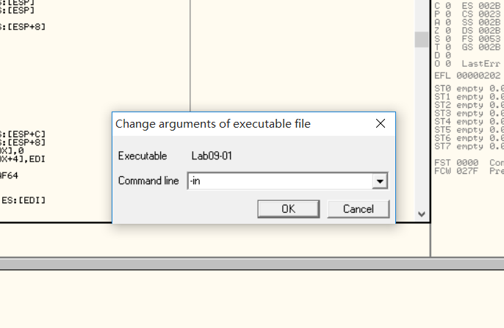

提供“-in”参数的恶意程序仍然会尝试删除自身。这时我们要通过OllyDbg检查程序的执行过程。可以发现在提供了命令行参数后会跳转到0x00402B1D处，并将最后一个命令行参数传递给Lab09-01.00402510函数，按下F7键进入该函数。可以看到该函数中没有函数调用，并在0x402532~0x402539之间进行了大量的字节运算。从而猜测这个子过程对输入进行了判断和检查。所以最后一个参数可能是某种类型的密码或代码。

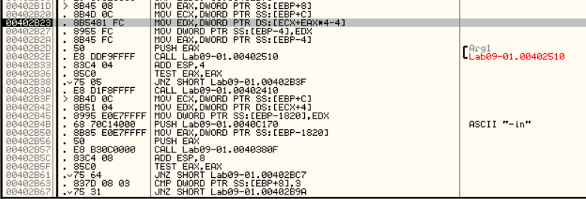

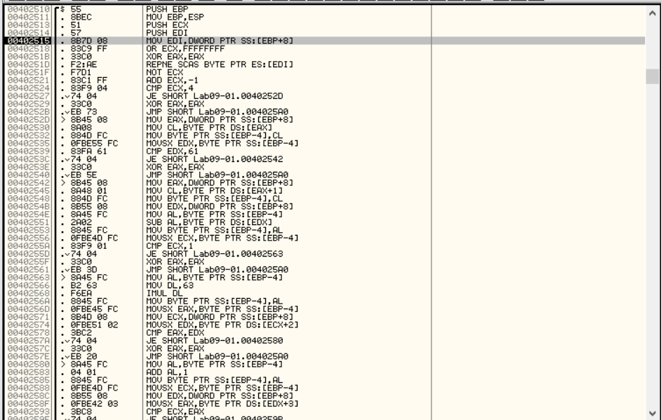

位于0x40251B~0x402521之间的函数计算参数指向的字符串长度，功能相当于strlen。如果参数的长度不为4，则清空eax并返回。其他分析表明如果参数指向的字符串正确，则返回1。

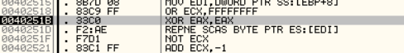

我们将其修补，使其在所有情况下都返回1。在函数开头指令处右键选择Binary->Edit，写入mov eax, 1、ret的机器码B8 01 00 00 00 C3。注意要取消选择Keep Size。

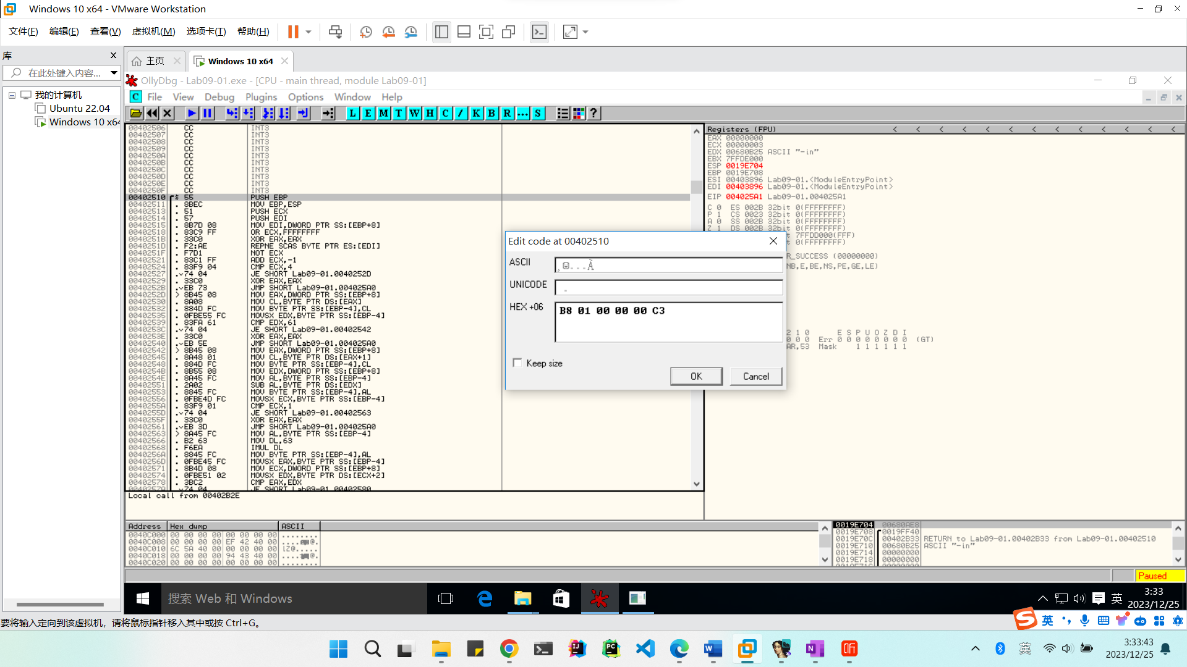

接着右键单击反汇编窗口并选择Copy to executable->All modifications，然后右键选择Save file保存为Lab09-01-patched.exe。

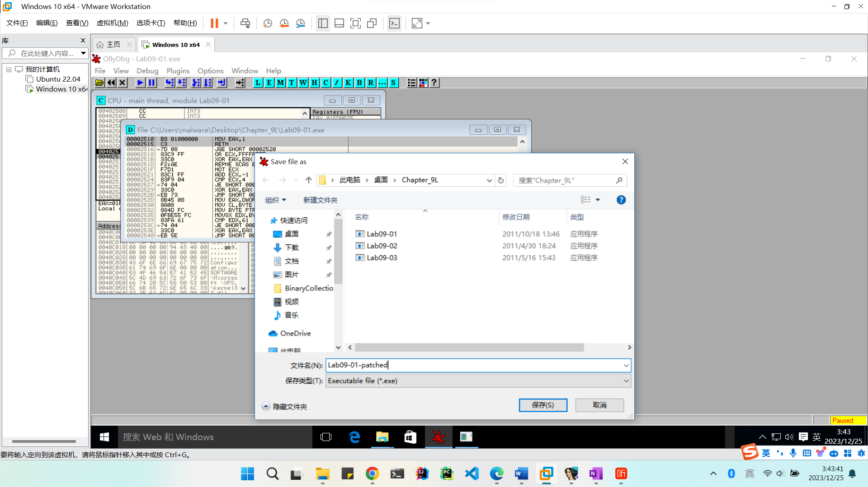

重新调试，我们可以发现恶意软件成功通过了地址0x402510处的检查并且跳转到地址0x402B3F。之后第二个命令参数的指针和指向“-in”的指针被推入堆栈，成为Lab09-01.0040380F函数的参数。

通过IDA的识别，我们可以得知Lab09-01.0040380F函数实际上是__mbscmp函数。该函数比较提供的命令行参数和软件所支持的参数列表。因为我们没有提供第二个参数，所以该恶意软件尝试去删除自己。

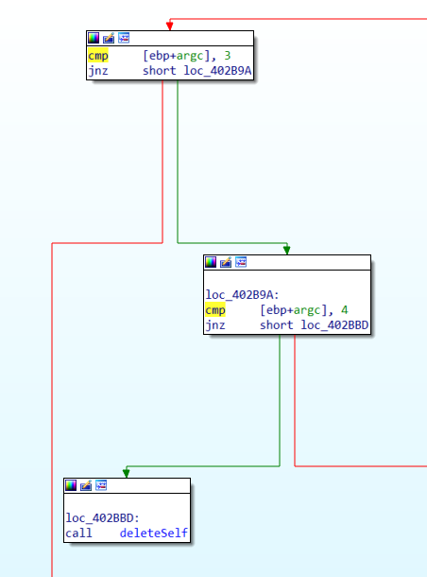

按下F2键可以在0x402B63处设置断点，之后添加第二个参数，重新进行调试。发现软件接受了命令行参数，并表现了预期行为。

继续调试恶意软件，如果参数个数为3，则跳转到.text:00402BF1，之后调用sub_4025B0函数，该函数获取当前程序的路径并得到文件名。

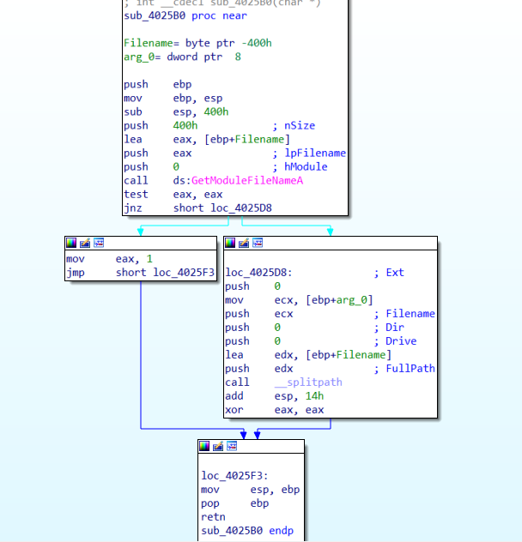

之后调用sub_402900函数，该函数接受上面函数得到的文件名作为参数。可以在OllyDbg中查看到当前在调用0x402600处的函数的栈顶存放着当前文件名。按下F7键进入函数0x402600内部。

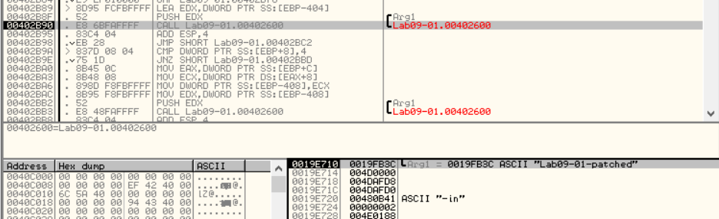

在0x4026CC处调用了OpenSCManagerA函数。

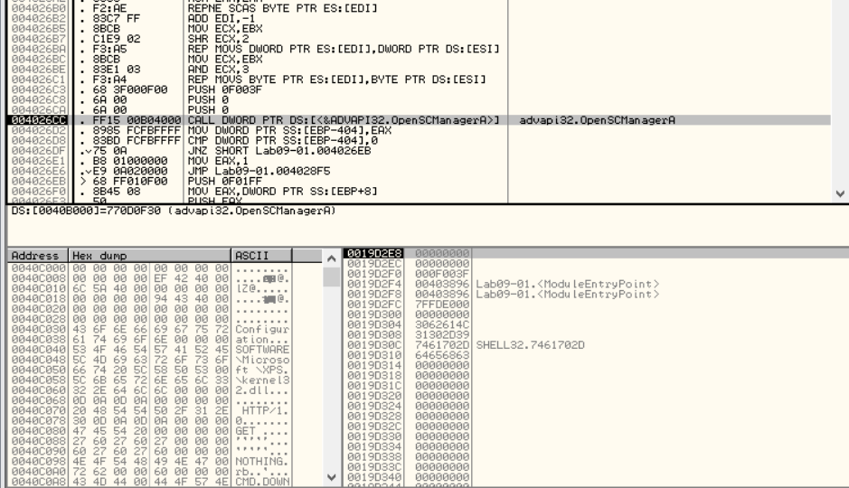

如果服务打开失败，则恶意软件会在0x402805处调用CreateServiceA函数创建一个自启服务，它的服务名为“文件名 Manager Service”，路径为%SYSTEMROOT%\system32\文件名.exe。

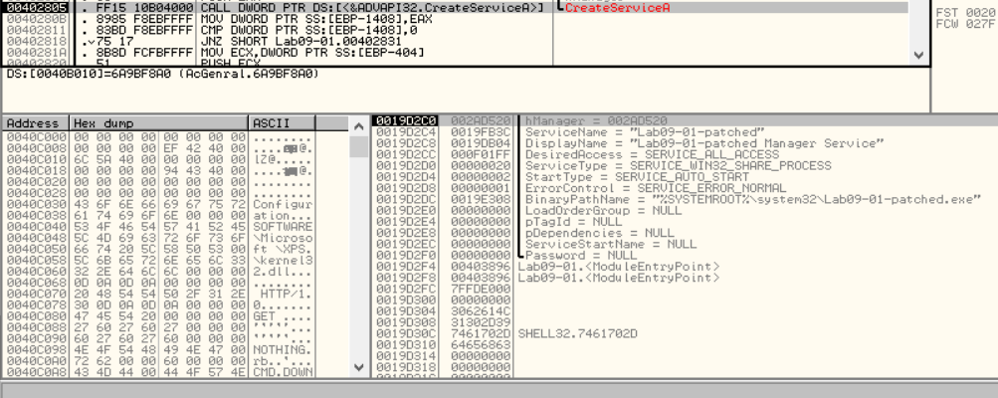

之后，在0x4028A1处调用了CopyFileA函数将恶意软件自身复制到%SYSTEMROOT%\system32目录下。

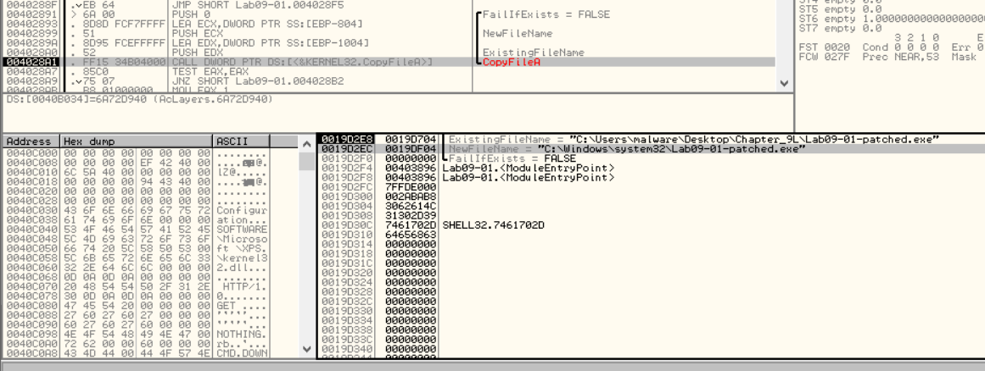

之后调用sub_4015B0，该函数修改文件的修改访问权限和时间，以和kernel32.dll相同。

接着调用sub_401070函数，该函数内部在0x4011A8处调用了RegCreateKeyExA函数来创建一个注册表项键：“HKLM\SOFTWARE\Microsoft \XPS”，之后调用RegSetValueExA来设置该注册表项键为“Configuration”，值为EDX指向的Buffer中存储的值。我们可以在寄存器窗口中在EDX值上右击选择Follow in Dump。可以看到值为ups <http://www.practicalmalwareanalysis.com> 80 60，这可能是恶意软件有关网络的配置。

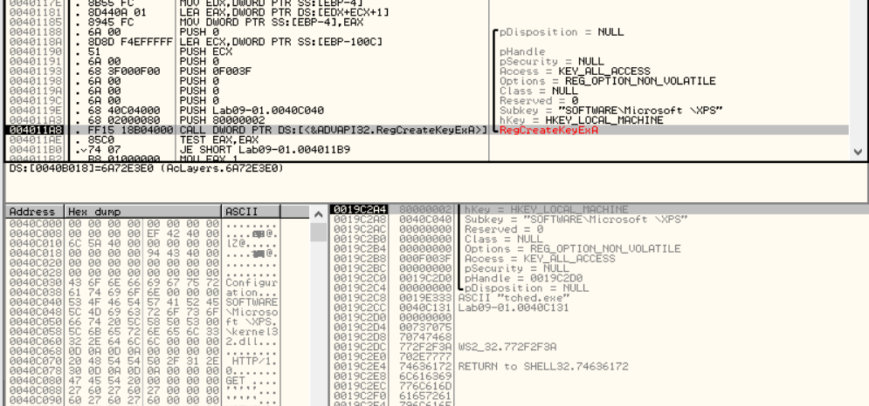

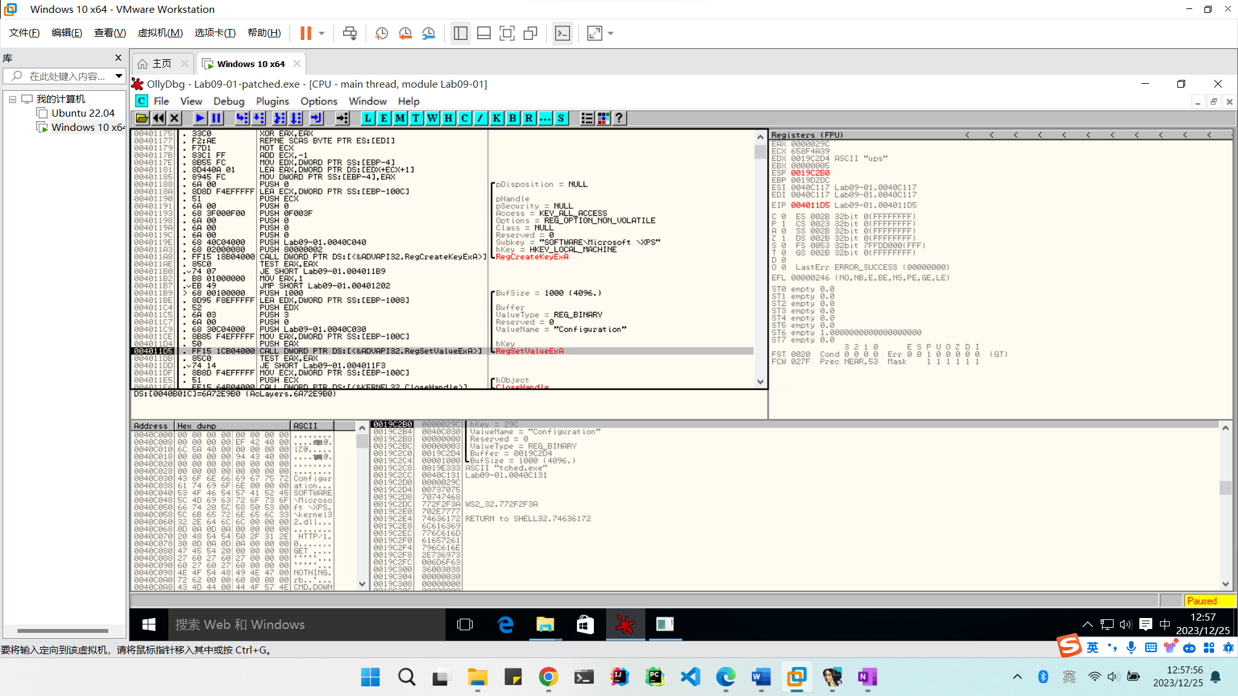

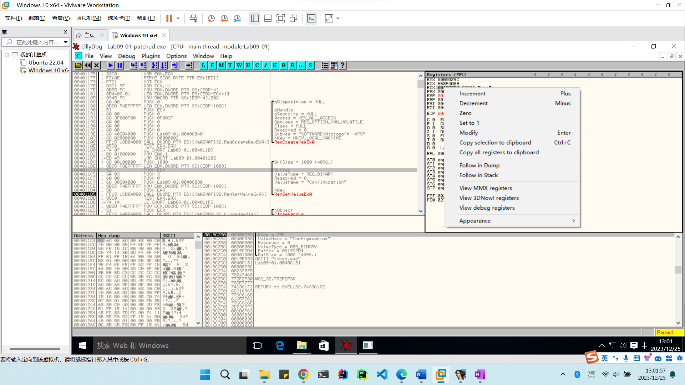

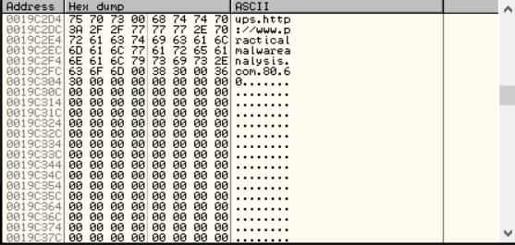

综上，可以向软件提供-in选项，并输入密码。也可以通过打补丁去跳过密码合法性验证。

1. 这个恶意软件的命令行选项是什么，它要求的密码是什么

经过以上分析，我们发现在__mbscmp函数调用的参数中会出现恶意软件的命令行选项。在IDA Pro按下“X”键查看__mbscmp的交叉引用。

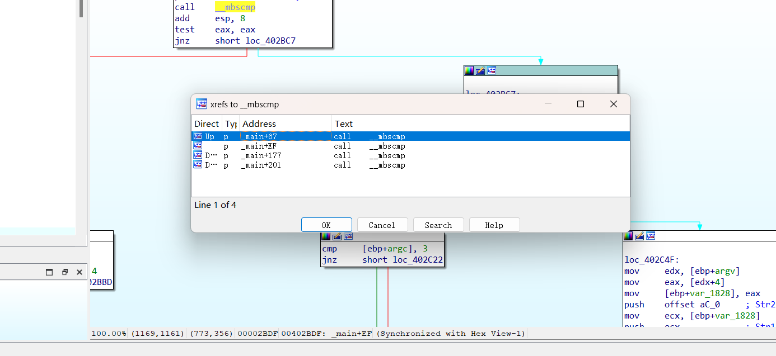

通过查看__mbscmp的参数，我们可以找到命令行参数“-in”、“-c”、“-cc”、“-re”。在这些命令行参数后会加上一个密码。

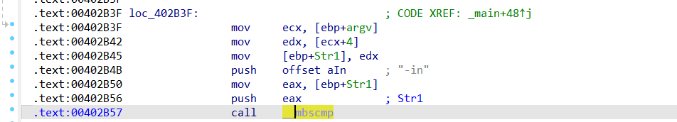

通过分析在0x00402510处的函数，我们可以得知密码。密码首先为4位，其次第一个字符为a，第二个字符比第一个字符大1，然后var_4中的值为1，第三个字符是c乘1，即字符c，此时var_4中的值为c，第四个字符比第三个字符大1。所以密码为abcd。

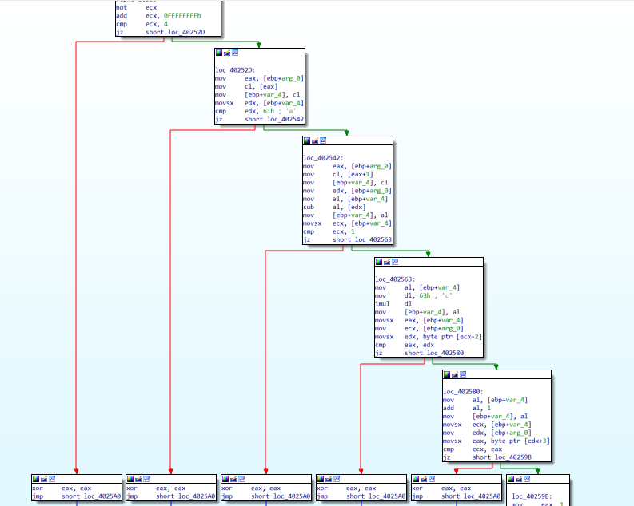

接下来检查每个参数的功能。“-in”选项的功能已经解释了，它使恶意软件安装自身。

当选项为“-re”时，程序会调用sub_402900，对比“-in”参数所调用的函数，这个函数调用了DeleteService、DeleteFileA、RegDeleteValueA，所以该选项使恶意软件移除自身。

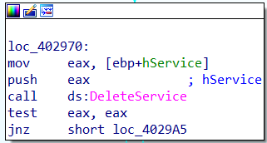

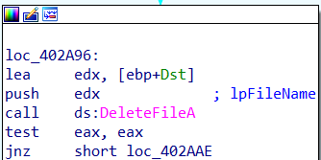

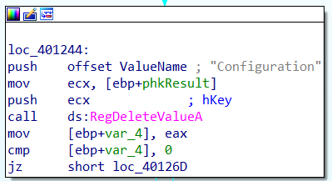

“-c”选项调用函数sub_401070，该函数重新更新注册表信息，从而使恶意软件更新它的配置，包括IP地址。

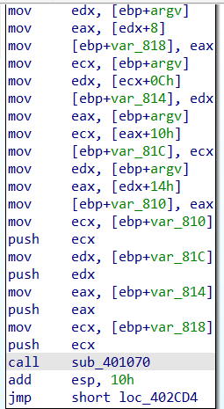

“-cc”选项调用函数sub_402E7E，该函数实际上是printf函数。该函数打印恶意软件的配置。

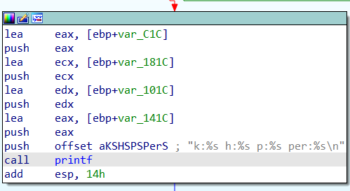

如果恶意软件安装后，没有提供命令行参数时，将会调用sub_402360函数。该函数中有一个循环，该循环中调用了sub_402020函数，并休眠1s。

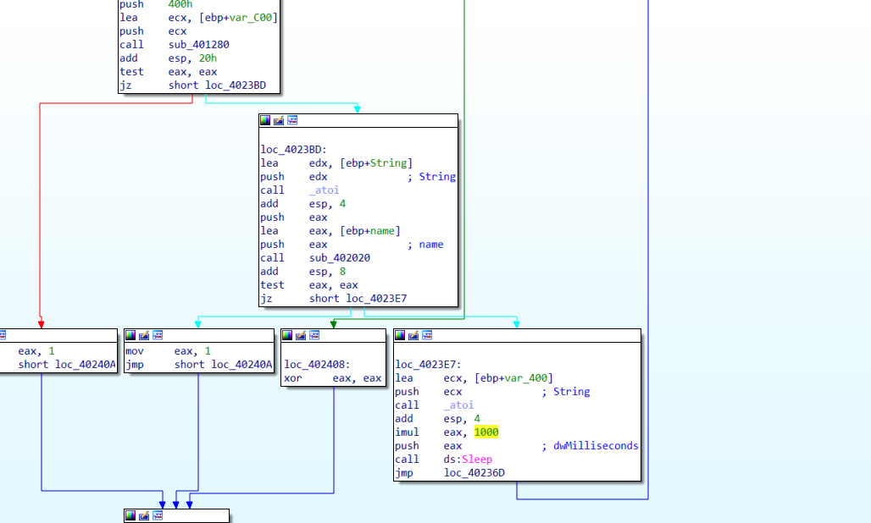

1. 如何利用OllyDbg永久修补这个恶意代码，使其不需要指定的命令行密码

该问题在第一问中已经解决了。

1. 这个恶意代码基于主机的特征是什么

从以上分析中可以看到，该恶意软件创建注册表键HKLM\SOFTWARE\Microsoft \XPS\Configuration。恶意软件还创建名为“文件名 Manager Service”的服务。恶意软件还会复制自己到Windows System目录下，可能会改变文件属性来匹配kernel32.dll。

1. 这个恶意代码通过网络命令执行了哪些不同的操作

接下来我们分析函数sub_402020，该函数首先调用函数sub_401E60从远程获取命令。

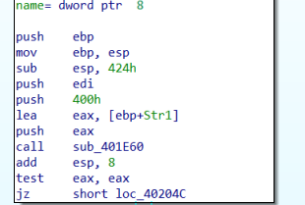

如果命令为“SLEEP”，则跳转到loc_4020D2，这里程序会休眠一定时间。

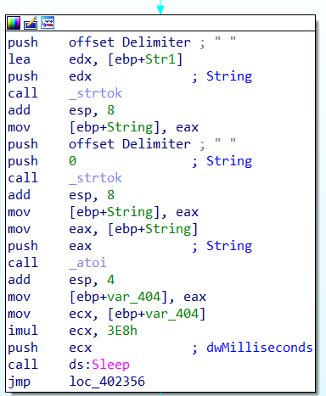

如果命令为“UPLOAD”，则会调用sub_4019E0函数。函数内部会调用CreateFileA、recv、WriteFile函数，从而实现远程文件上传到本地。

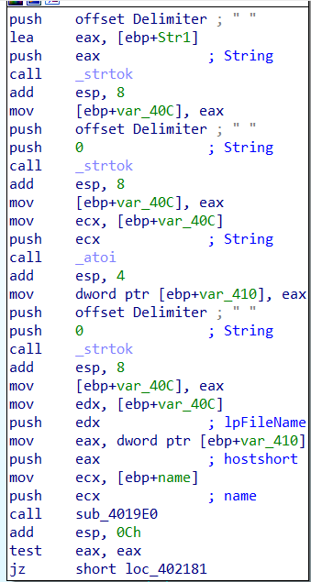

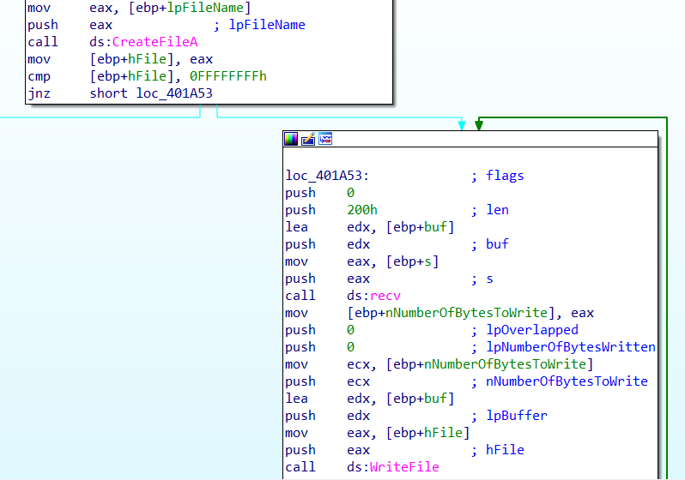

如果命令为“DOWNLOAD”，则会调用sub_401870函数，该函数内部使用CreateFileA、ReadFile、send函数实现恶意软件通过网络将本地文件内容发送到远程。

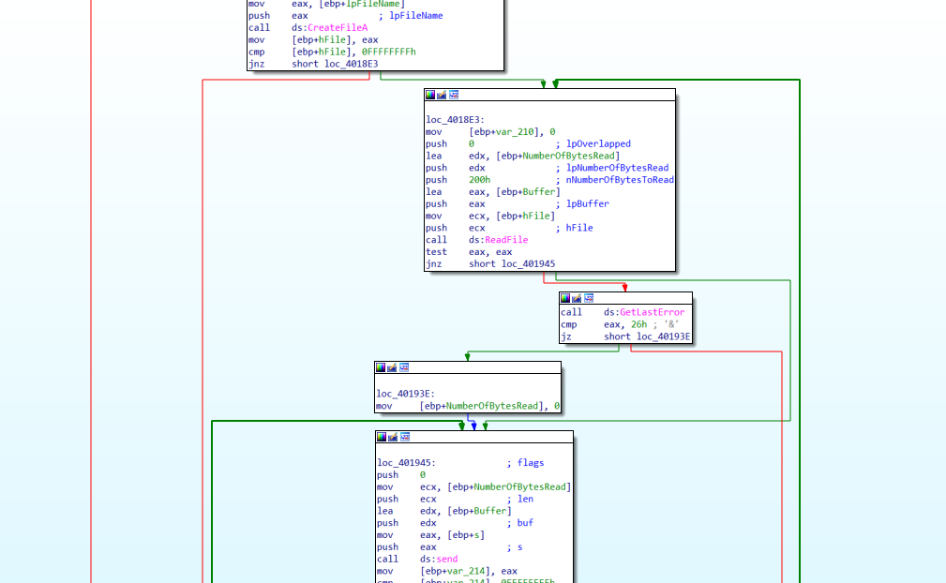

如果命令为“CMD”，则会调用popen函数来让恶意软件在本地系统上执行一个shell命令。

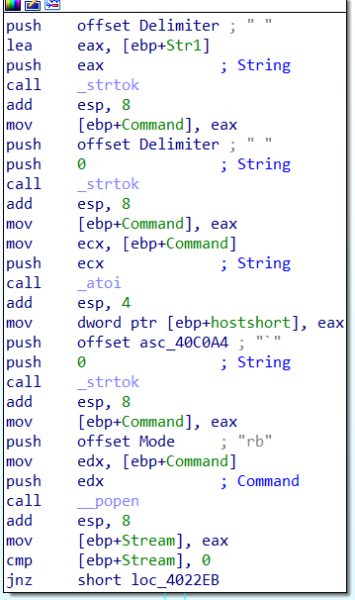

NOTHING命令让恶意软件什么都不做。

1. 这个恶意代码是否有一些有用的基于网络的签名

通过以上分析可知，默认情况下，恶意软件会请求<http://www.practicalmalwareanalysis.com/>。这个地址可以通过注册表修改。请示是HTTP/1.0 GET请求，请求没有HTTP头。

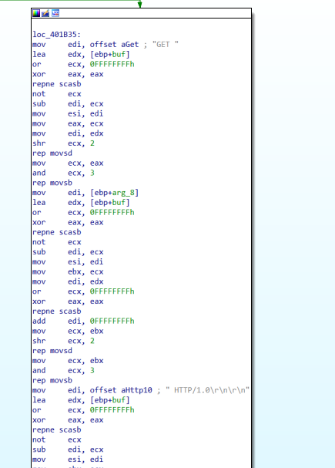

# Lab 9-2

1. 在二进制文件中看到的字符串是什么

使用strings命令查看Lab09-02.exe中的字符串，结果如下：

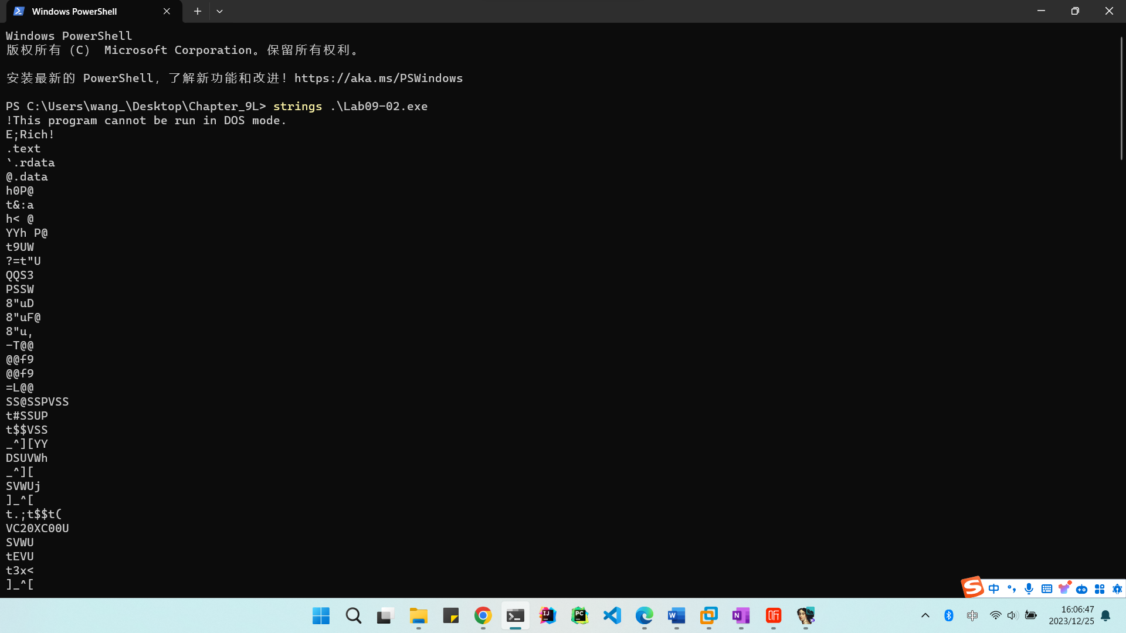

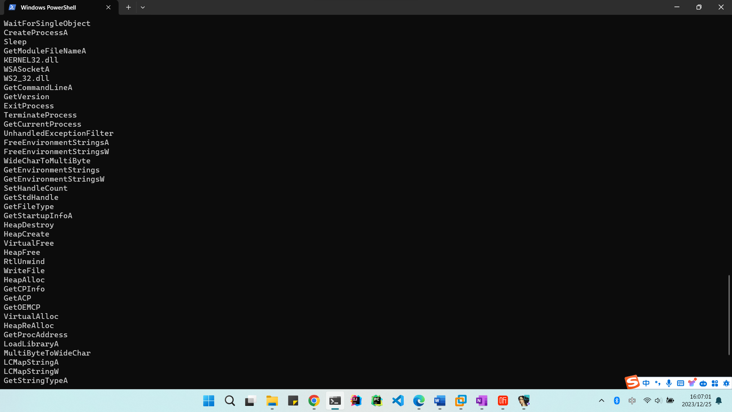

其中包括了导入的函数名等字符串。

1. 当运行这个二进制文件时会发生什么

当尝试运行这个二进制文件时，该文件立即退出，不会发生什么。

1. 如何让代码的恶意负载运行

使用IDA Pro打开Lab09-02.exe文件，可以发现main函数地址为0x401128。

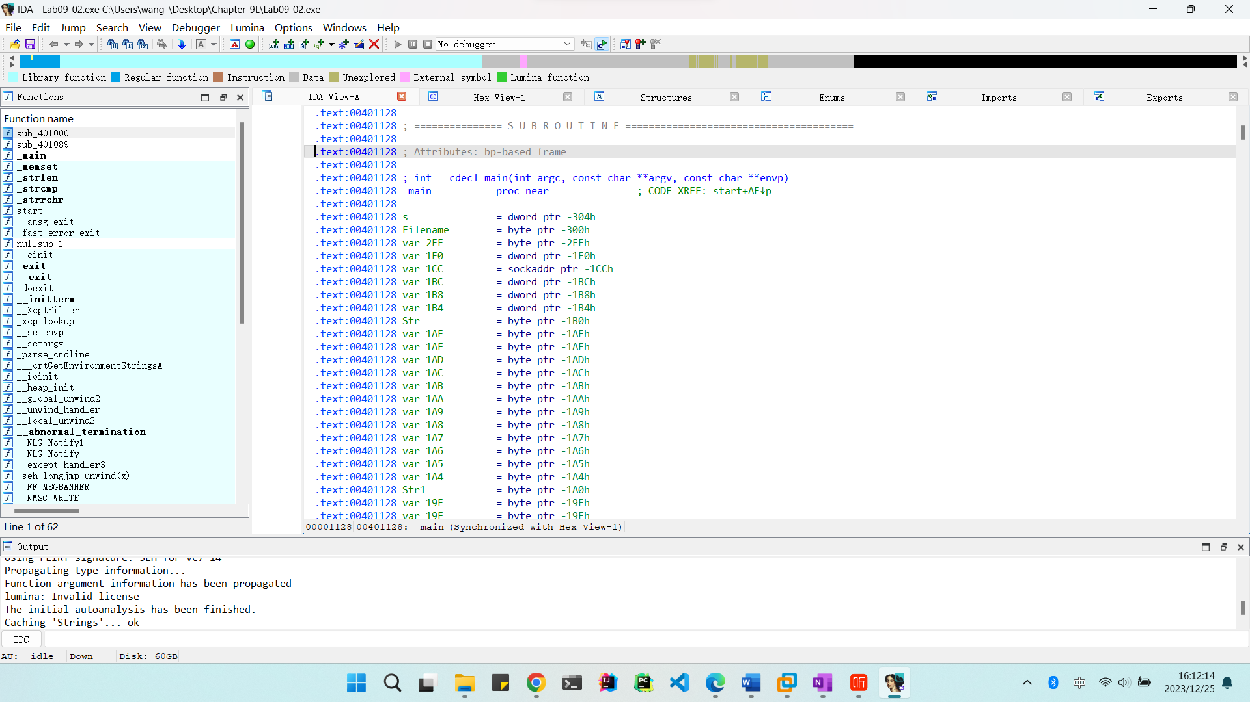

接下来使用OllyDbg打开Lab09-02.exe。按下Ctrl+G输入main函数的地址，并按下F2键设置断点。然后按下F9键运行到main函数中的第一条指令。

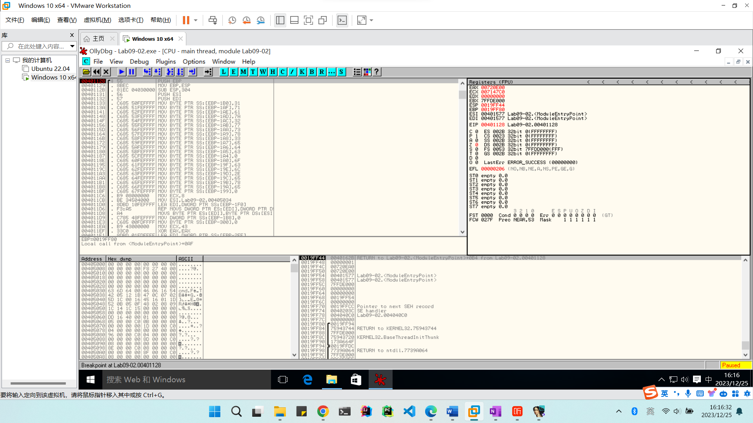

可以看到函数开头有许多mov指令，这些指令创建了两个字符串

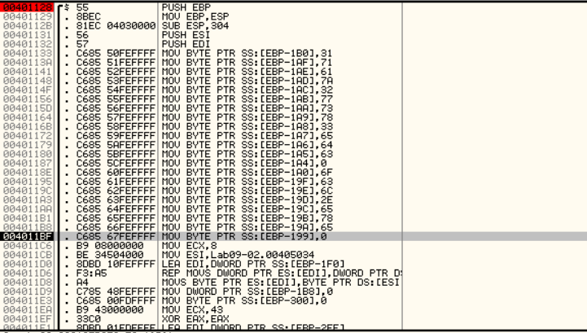

这是一种常用的混淆字符串方法，混淆后的字符串将由第一个字符串引用。在0x4011C6处停止执行，然后右键EBP选择Follow in Dump，从中可以看到第一个字符串为“1qaz2wsx3edc”，第二个字符串为“ocl.exe”。

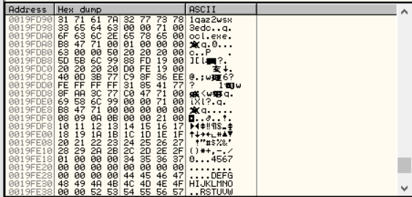

接下来调用GetModuleFileNameA函数来获取可执行文件的路径。接下来调用了strrchr来分离出文件名。之后调用strcmp函数来比较当前可执行文件名和“ocl.exe”，如果不相等则程序结束。

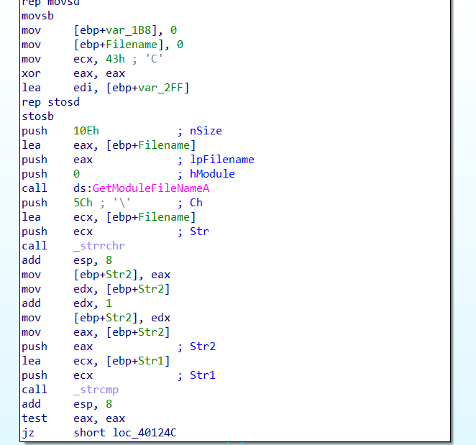

所以可以将可执行文件名修改为“ocl.exe”，从而让恶意软件来运行它的恶意代码。

1. 在地址0x00401133处发生了什么

通过以上分析，我们知道从0x00401133开始的mov指令在栈上创建了一个字符串，这种技术常用来混淆字符串。

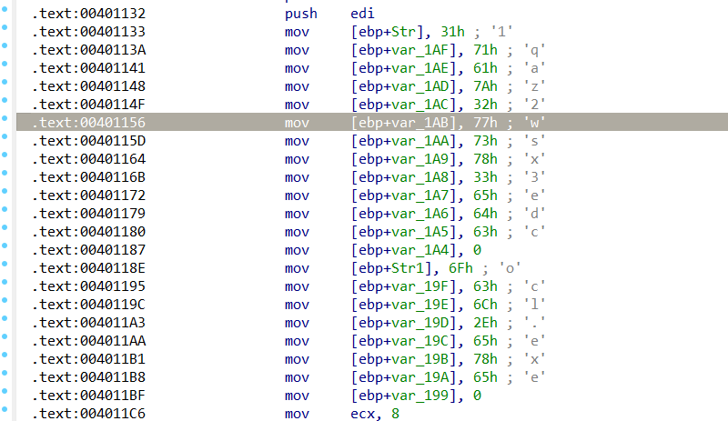

1. 传递给0x00401089子例程的参数是什么

使用IDA Pro按下G键跳转到0x401089处，并在函数名上按下X键打开交叉引用窗口。

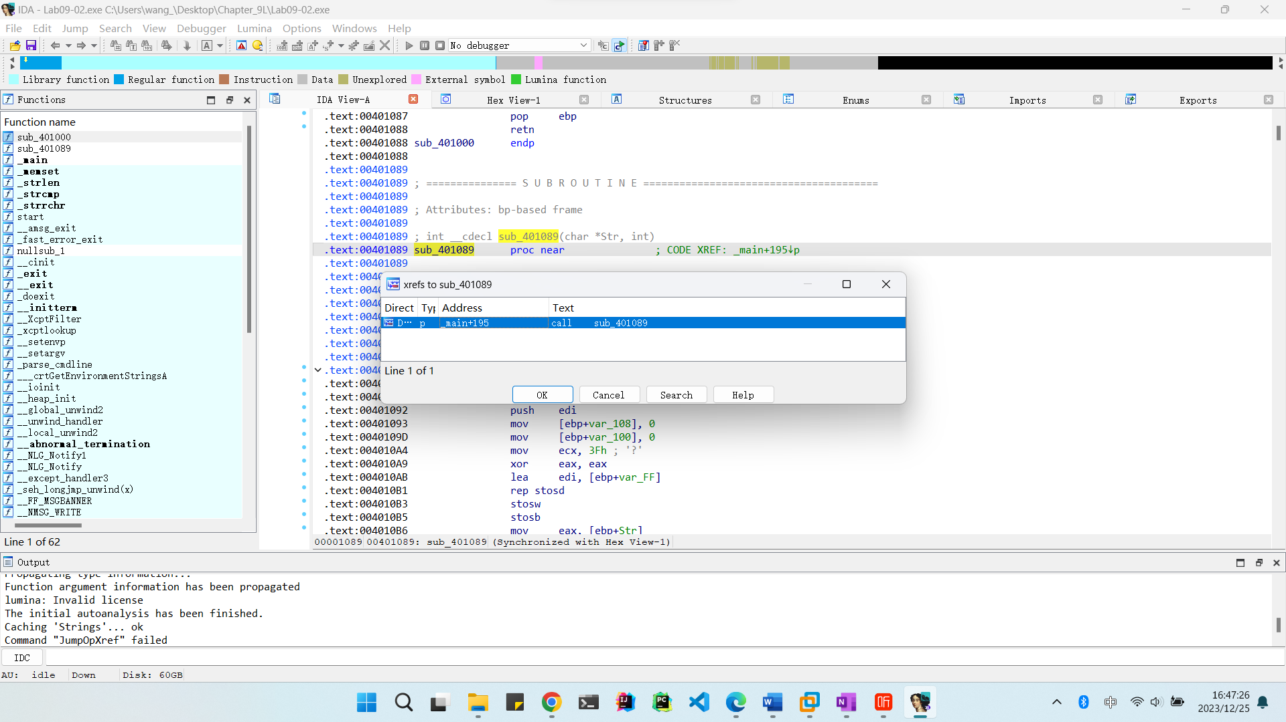

从IDA中可以看到该函数的有两个参数，并且调用地址为0x4012BD。接下来使用OllyDbg在0x4012BD处打一个断点，并按下F9键运行到该处，查看栈上的参数。第一个参数为指向字符串“1qaz2wsx3edc”的指针，第二个参数为0x19FD50，是一个指向数据缓存区的地址。

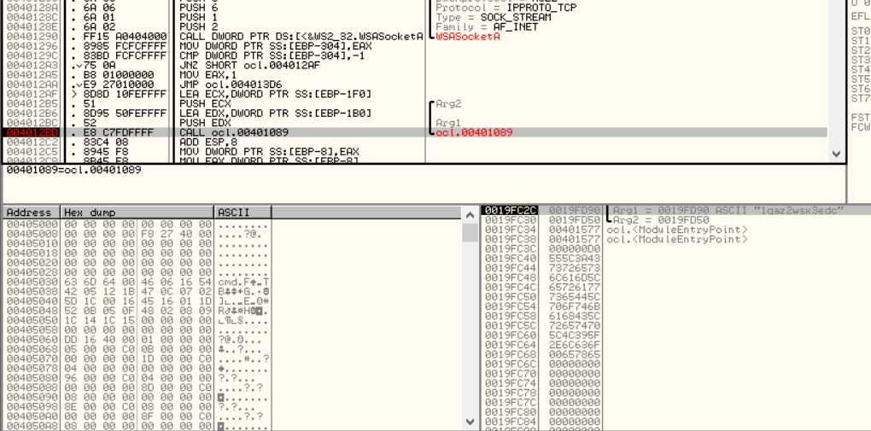

1. 恶意代码使用的域名是什么

主函数在调用了WSAStartup、WSSocketA函数后调用了gethostbyname。这个函数通过域名获取IP地址，所以sub_401089函数可能会生成域名。

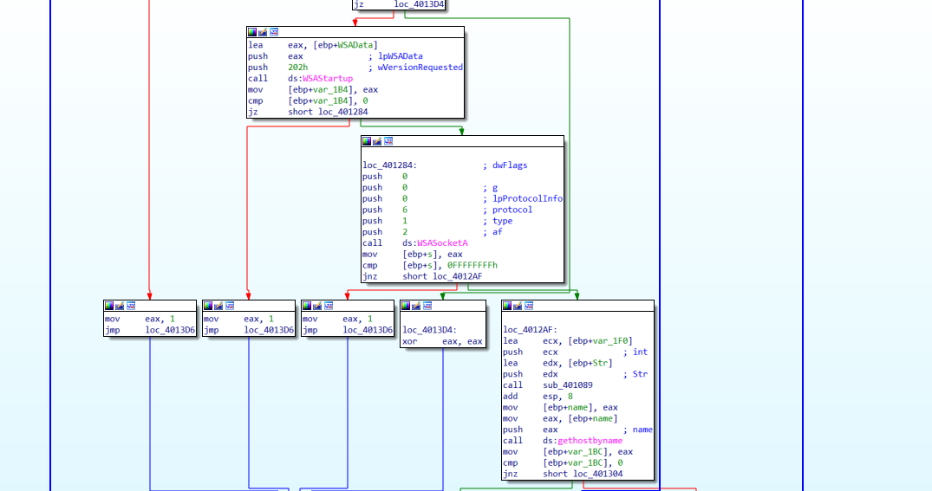

在OllyDbg中查看在0x401089函数的返回值。可以看到函数返回值为指向字符串[www.prcaticalmalwareanalysis.com](http://www.prcaticalmalwareanalysis.com)的指针，即为域名。

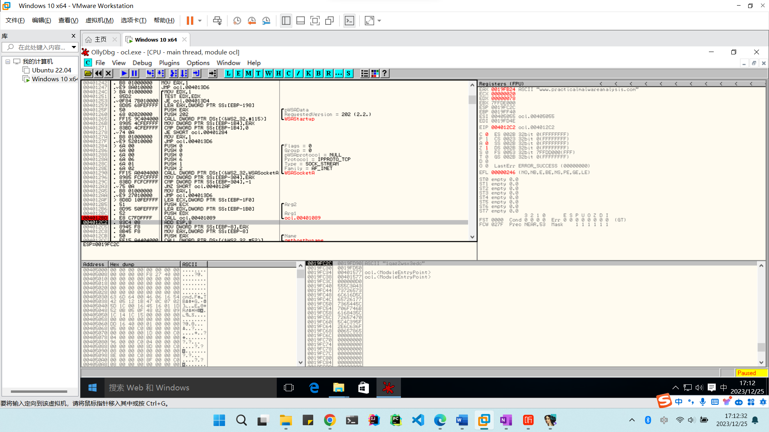

1. 恶意代码使用什么汇编函数来混淆域名

接下来我们要分析函数sub_401089。

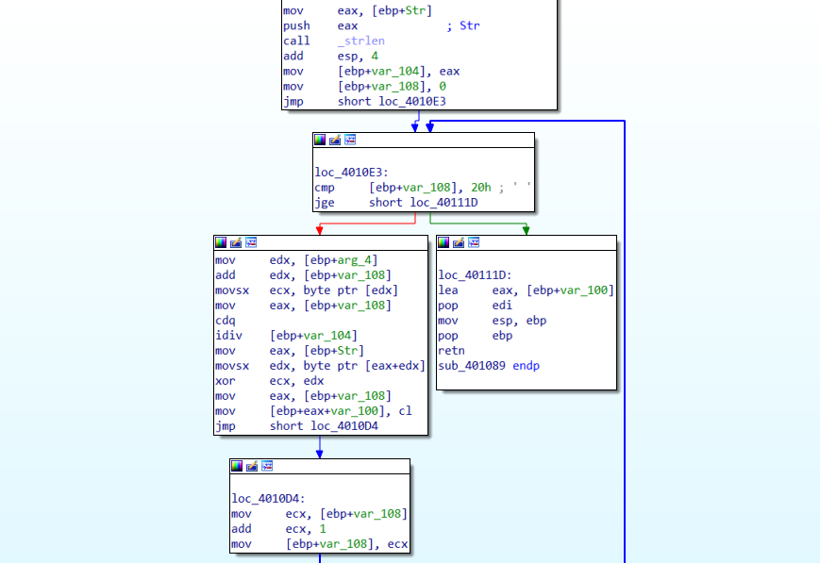

Var_104存放秘钥字符串的长度。接下来函数进入一个循环，var_108是循环变量，如果循环变量大于20h则退出循环；否则加密字符串的每一位与相应位的秘钥字符串异或。

1. 在0x0040106E处调用CreateProcessA的意义是什么

使用IDA跳转到该处，结果如下：

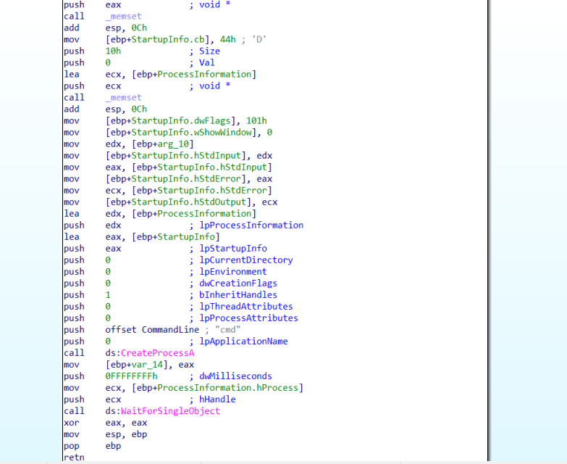

从CreateProcessA函数的参数可以看出，该函数以不可见方式运行cmd.exe。并设置了stdin、stdout、stderr句柄到socket，因此当它启动时，套接字上的所有数据都将发送到cmd.exe，并且cmd.exe生成的所有输出都将通过套接字发送。

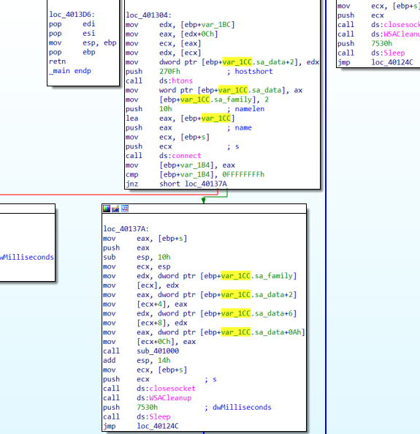

# Lab 9-3

1. Lab09-03.exe导入了哪些DLL

使用IDA Pro打开Lab09-03.exe，并切换到Imports窗口，可以看到这个程序导入DLL1、DLL2、DLL3、KERNEL32、NETAPI32库。

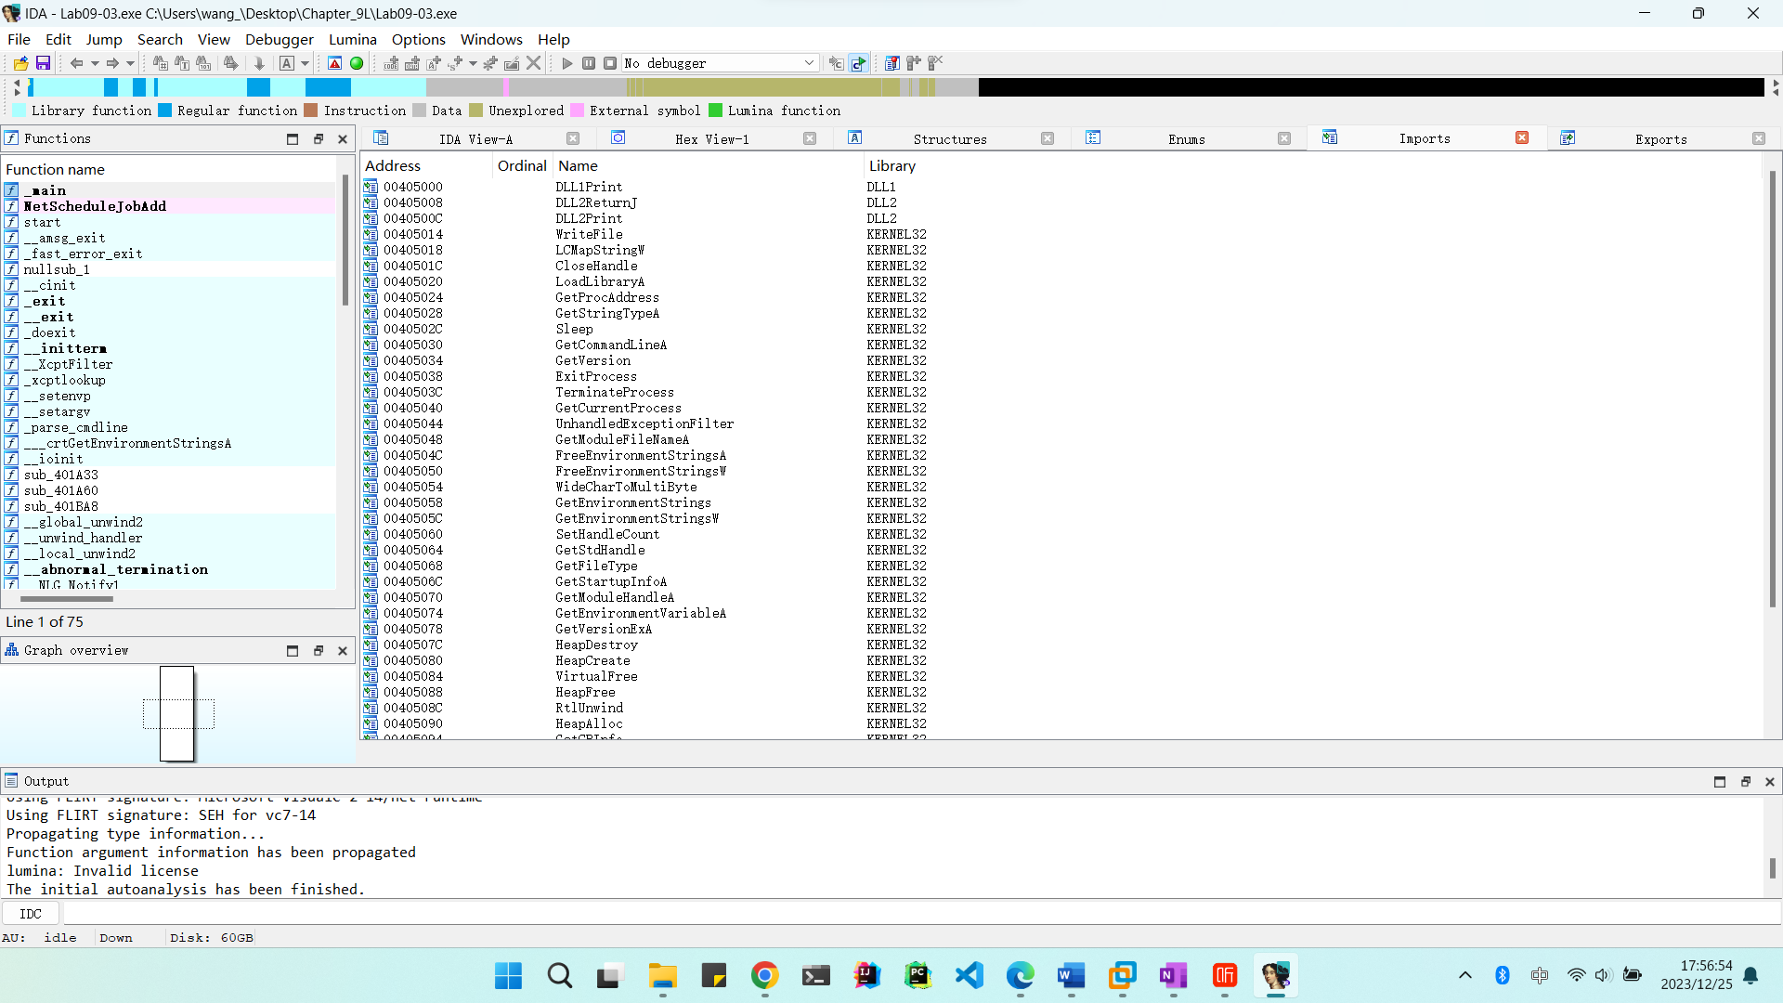

这里看到了LoadLibraryA函数，该函数用来运行时动态加载。通过交叉引用窗口可以发现调用LoadLibraryA函数的地方。这里可以得出DLL3.dll和user32.dll是运行时动态加载的。

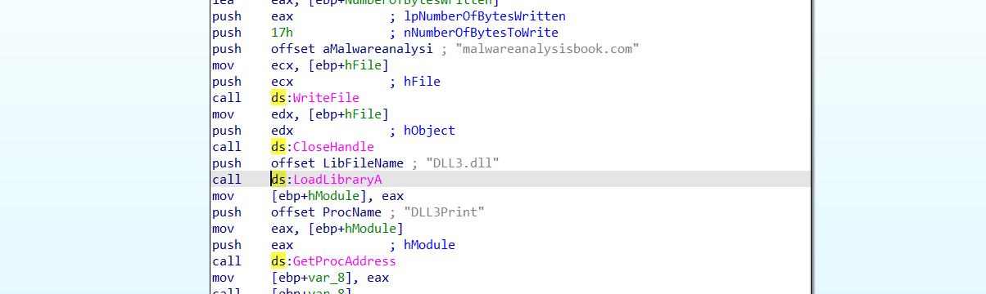

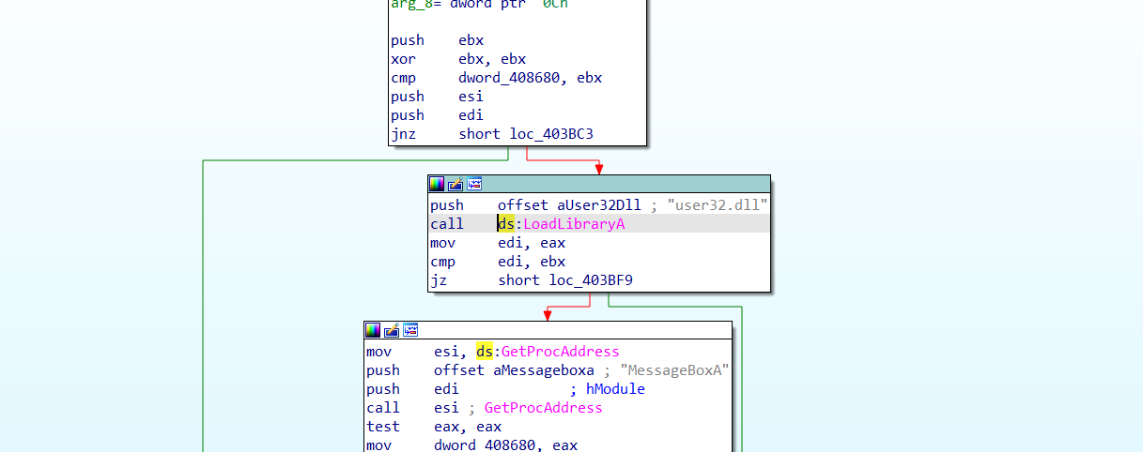

1. 3个DLL要求的基地址是多少

使用PEView来查看DLL1.dll的基地址：IMAGE_NT_HEADER->IMAGE_OPTIONAL_HEADER->Image Base，可以看到基地址为0x10000000；DLL2.dll和DLL3.dll的基地址也是0x10000000。

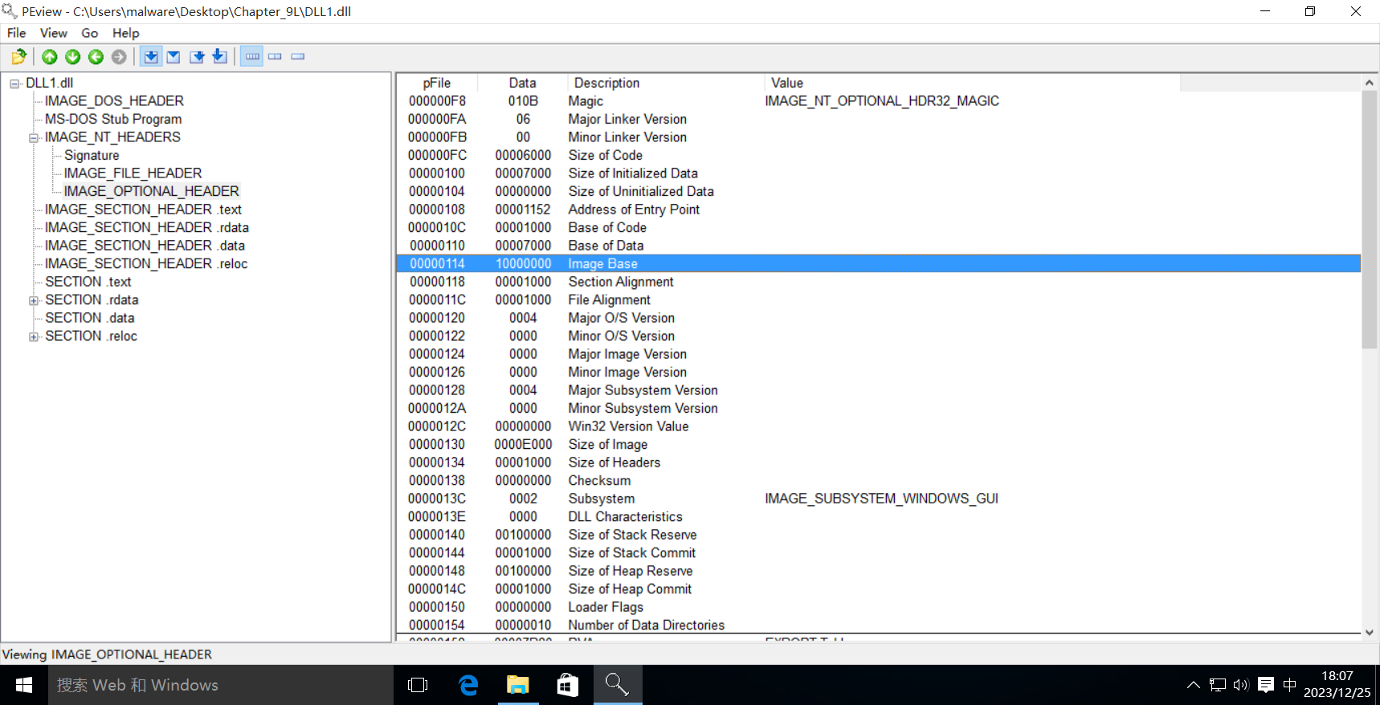

1. 当使用OllyDbg调试Lab09-03.exe时，为3个DLL分配的基地址是什么

从之前的分析可知，DLL3.dll在0x401041处被动态加载。所以我们可以在0x401041处加一个断点，然后继续运行到该处并step-over该指令。

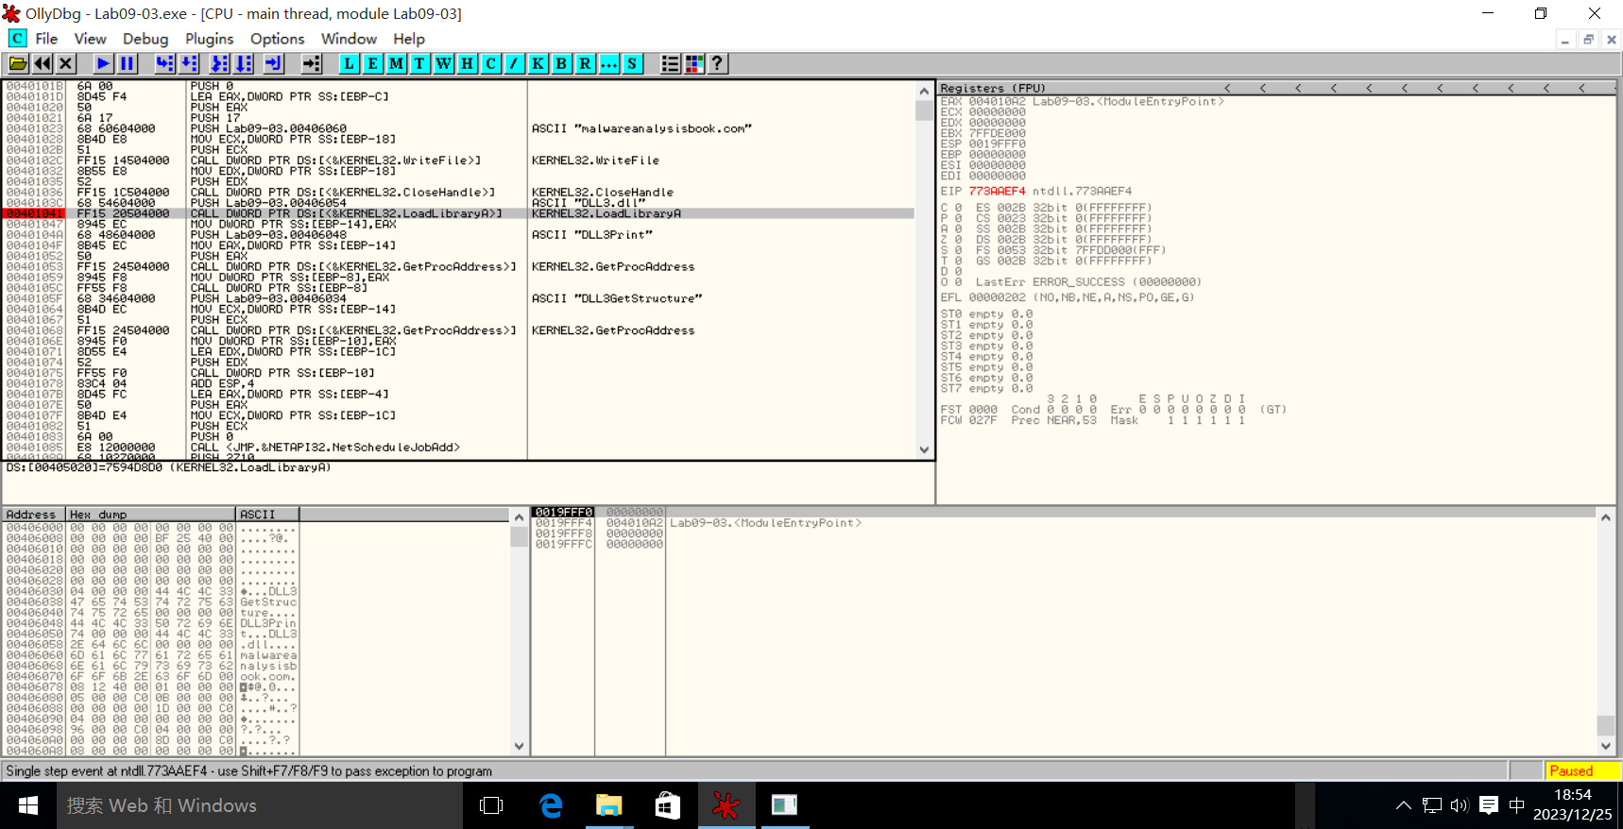

选择菜单栏上的View->Memory来查看内存映射。从图中可以看出DLL1.dll被加载到0x10000000，DLL2.dll被加载到0x20000，DLL3.dll被加载到0x30000。

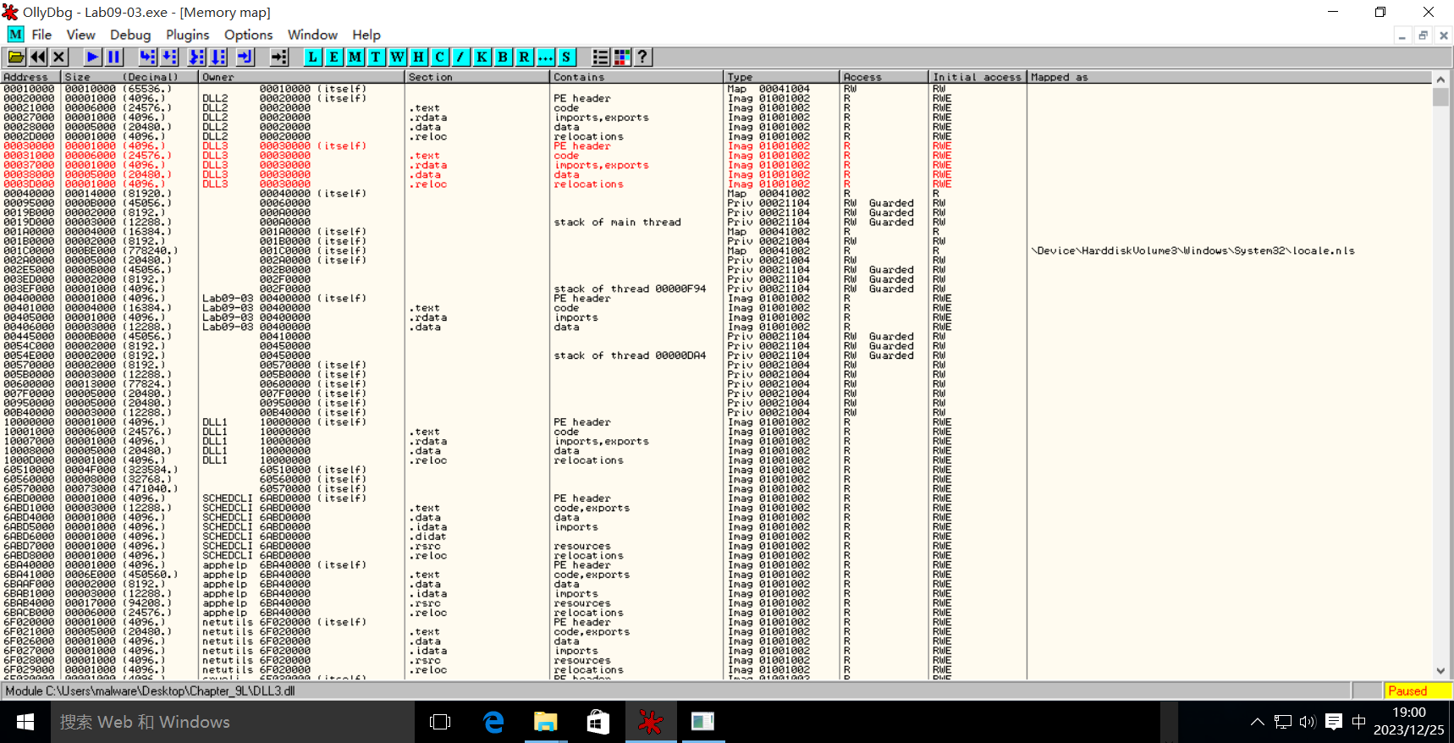

1. 当Lab09-03.exe调用DLL1.dll中的一个导入函数时，这个导入函数做了什么

从IDA Pro中可以看到，程序调用了DLL1.dll中的DLL1Print函数。

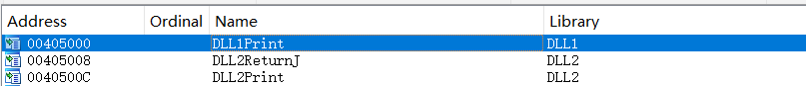

使用交叉引用定位到调用DLL1Print函数的位置。可以看到该函数没有参数。

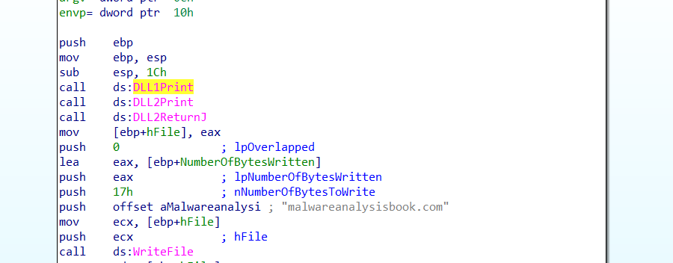

使用IDA Pro打开DLL1.dll，可以看到这个函数输出“DLL 1 mystery data %d\n”，其中输出%d对应dword_10008030。使用交叉引用窗口可以找到给dword_10008030赋值的语句。

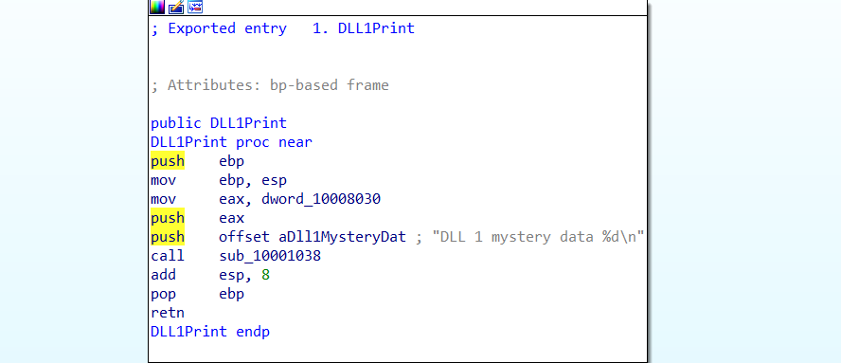

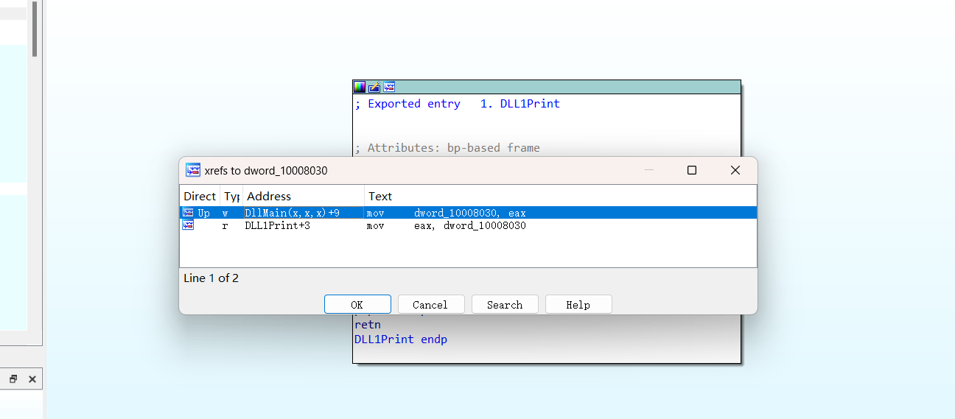

从这里可以看出函数将调用GetCurrentProcessId的返回值赋给dword_10008030，所以DLLPrint函数的作用是输出当前进程的PID。

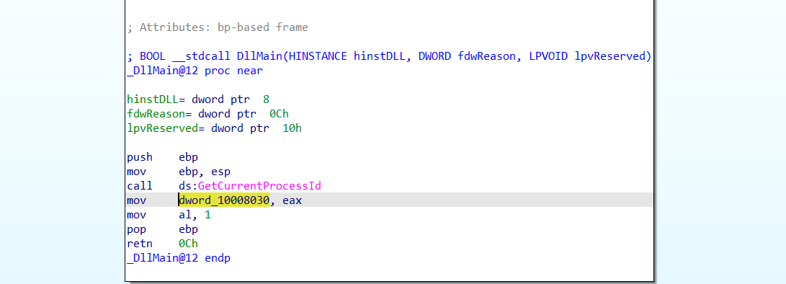

1. 当Lab09-03.exe调用WriteFile函数时，它写入的文件名是什么

WriteFile写入的文件名在第一个参数中体现，而第一个参数是通过调用DLL2ReturnJ得到的。

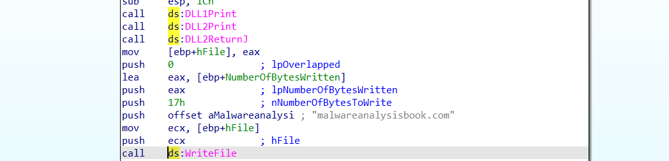

接下来使用IDA Pro打开DLL2.dll，并定位到DLL2ReturnJ处。可以看到返回值即为dword_1000B078。

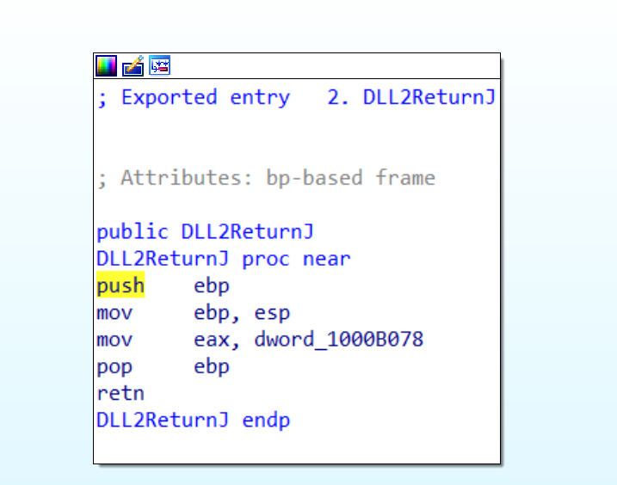

使用dword_1000B078的交叉引用定位到修改它的位置，由此发现文件名为temp.txt。

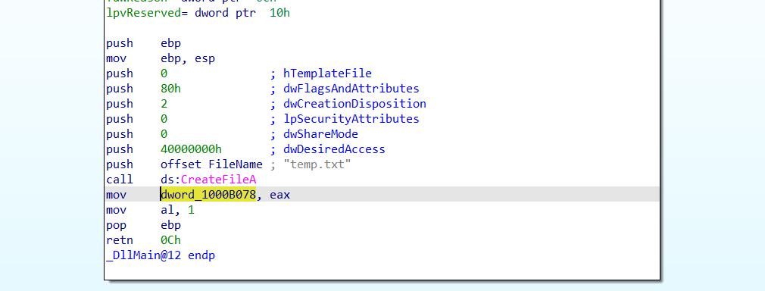

1. 当Lab09-03.exe调用NetScheduleJobAdd函数创建一个job时，从哪里获取第二个参数的数据

使用IDA Pro查看NetScheduleJobAdd函数的参数，可以得到第二个参数为Buffer，该参数是通过调用DLL3.dll中的DLL3GetStructure函数来得到的。

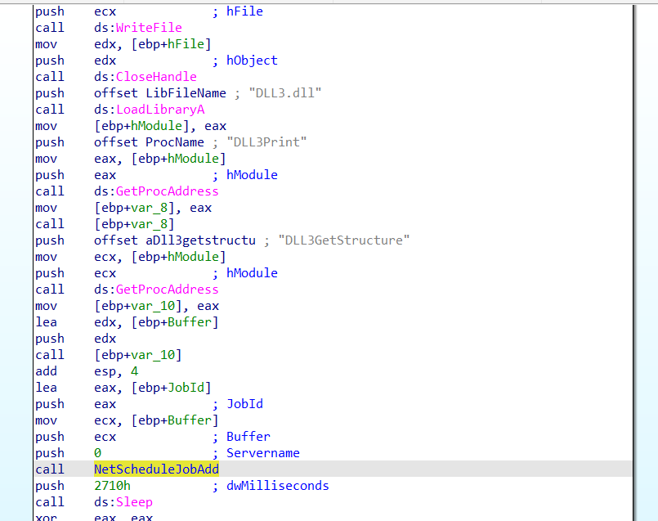

使用IDA Pro打开DLL3GetStructure函数，可以发现该函数将参数赋值为dword_1000B0A0。

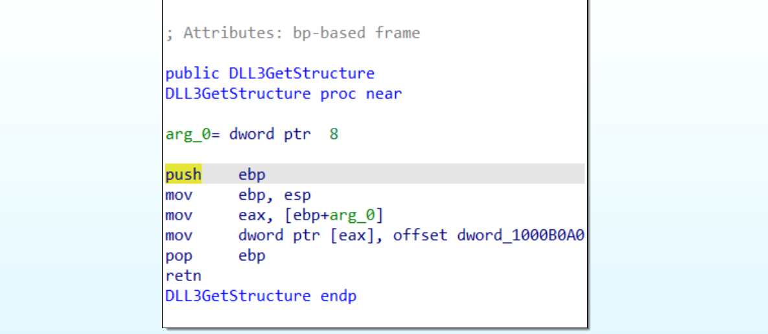

使用交叉引用找到修改dword_1000B0A0的地方，可以发现此处为一些数据的赋值。

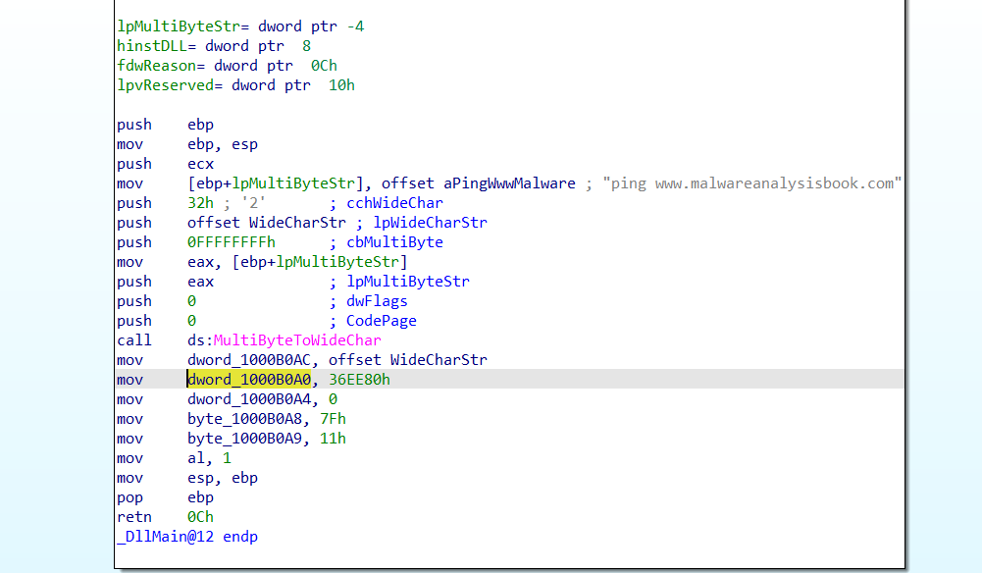

查阅MSDN可以得知，Buffer实际上是指向AT_INFO结构的指针。

在Structures窗口中按下INSERT键来添加结构体，并选择添加标准结构体AT_INFO。

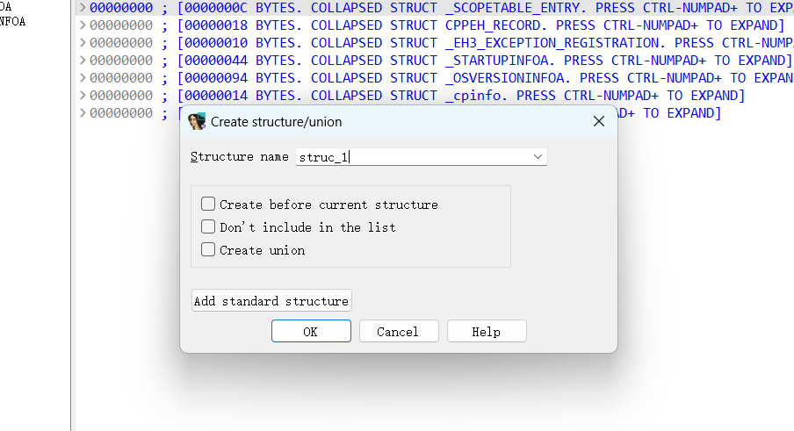

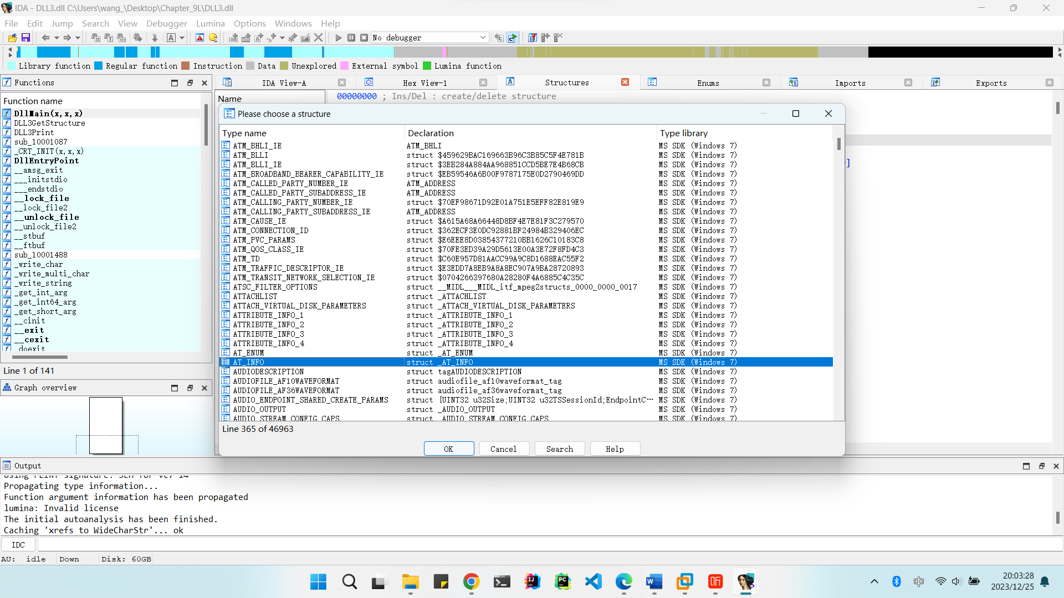

之后选中dword_1000B0A0，选择菜单栏中Edit->Struct Var，然后点击AT_INFO。

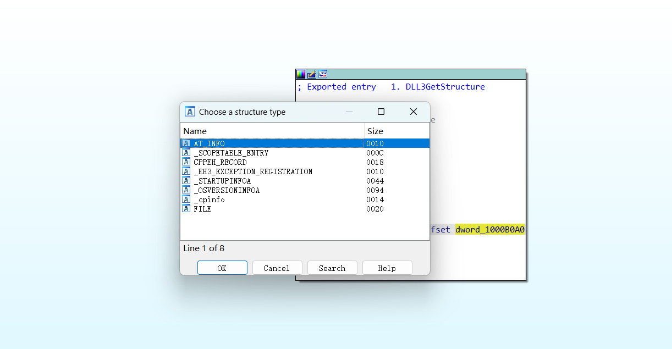

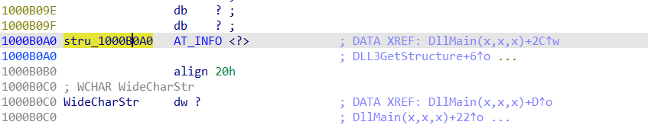

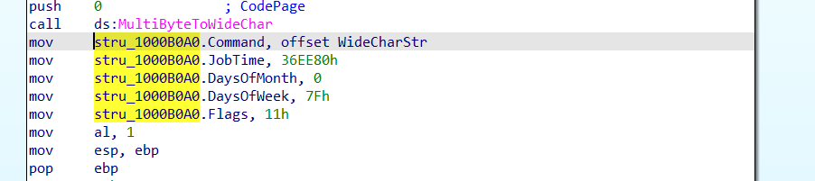

1. 在运行或调试Lab09-03.exe时，会看到Lab09-03.exe打印出三块神秘数据，三个神秘数据分别是什么

从之前的分析可知，DLL1.dll打印出当前进程的PID。

接着我们分析DLL2.dll中的DLL2Print函数的输出。输出为“DLL 2 mystery data %d\n”，其中%d对应的数据为dword_1000B078。

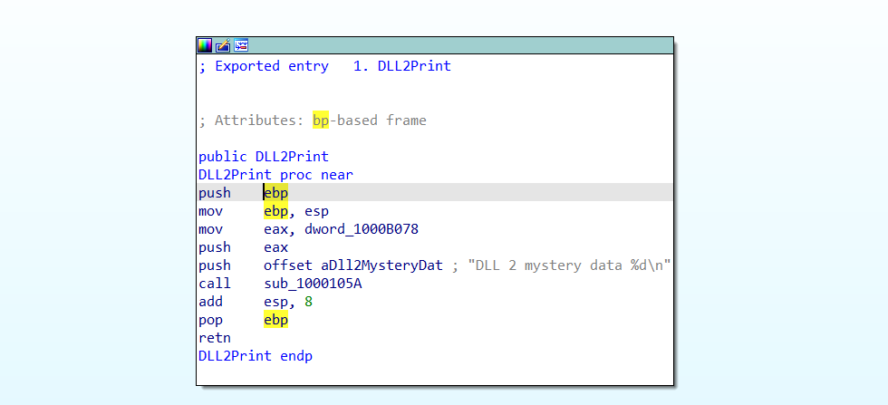

通过交叉引用可以得到dword_1000B078的修改位置。可以看到dword_1000B078是对应于文件temp.txt的文件句柄。

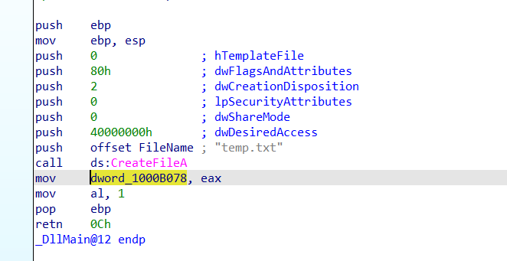

最后我们分析DLL3.dll中的DLL3Print函数，其输出为“DLL 3 mystery data %d\n”，其中%d对应的数据为WideCharStr的地址。

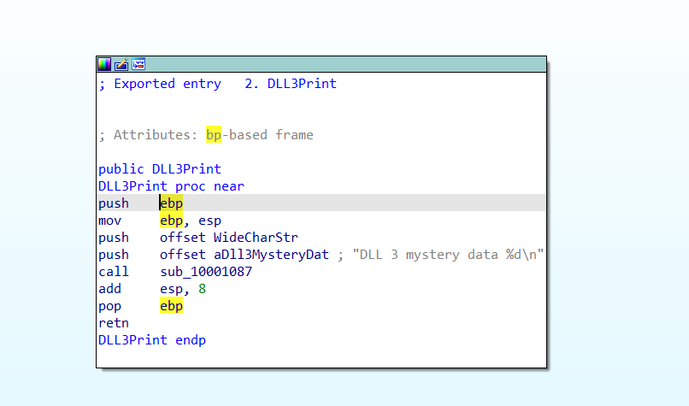

通过交叉引用窗口查看修改WideCharStr所指向字符串的地方。发现其指向的字符串为“ping [www.malwareanalysisbook.com](http://www.malwareanalysisbook.com)”。

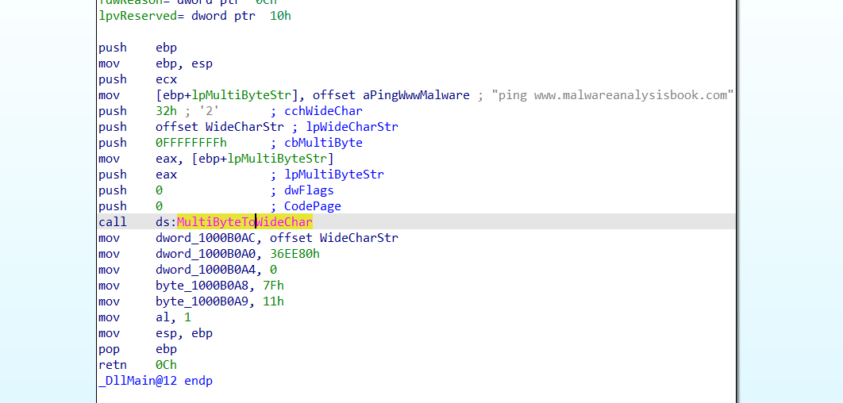

1. 如何加载DLL2.dll到IDA Pro使得它的加载地址和OllyDbg中的相同

在加载窗口中选择Manual load选项。

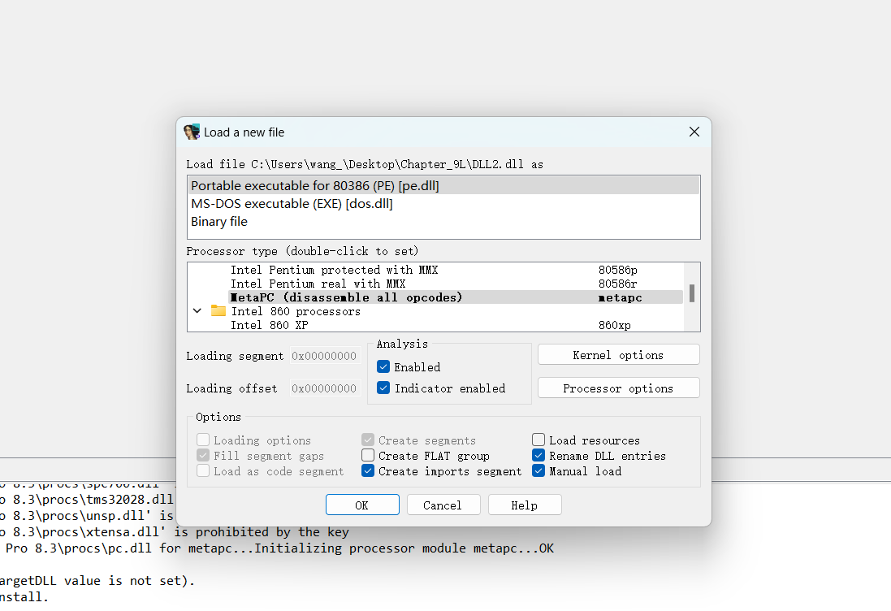

然后指定加载位置。

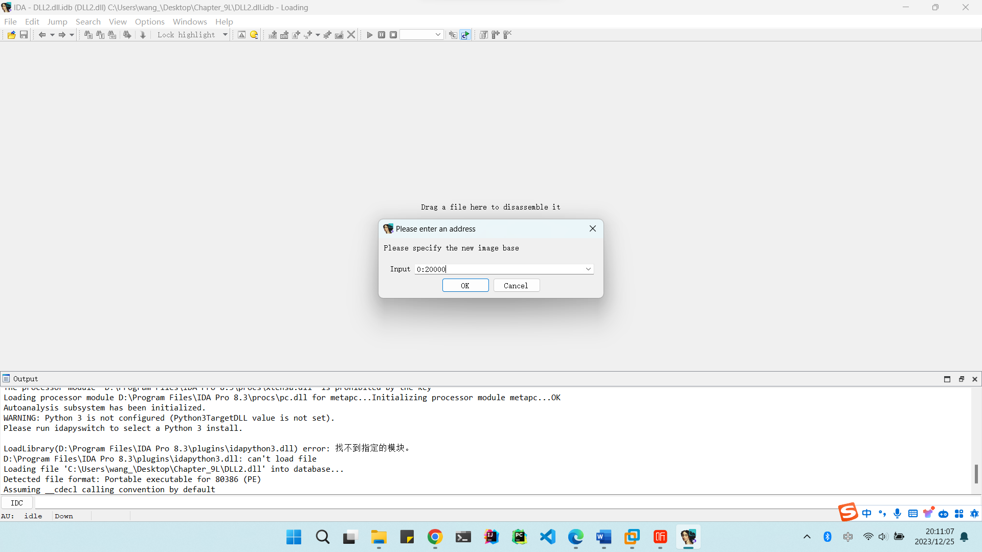

# 实验总结

本次实验让我初步掌握了OllyDbg的使用方法。OllyDgb的功能的确非常强大，但是界面老旧，而且只支持32位应用程序，现在在逐步退出历史舞台。我也试验了老师上课推荐的x64dbg这款软件，它界面美观，支持中文，同时支持32位和64位软件的调试，的确是一款非常强大的软件。

